浦乐单元小学校园文化设施创作及制作项目
竞争性磋商文件
（电子交易）

项目编号:ZJCT6-2025JZCS-020

采购人：杭州市滨江区教育局
代 建 单 位：杭州绿城滨峰建设管理有限公司
采购代理机构：浙江省成套工程有限公司
二〇二五年七月十一日

目 录

第一部分 邀请供应商
第二部分 竞争性磋商流程
第三部分 供应商须知
第四部分 采购需求
第五部分 评审方法及评审标准
第六部分 拟签订的合同文本
第七部分 应提交的有关格式范例
第八部分 最后报价格式

第一部分 邀请供应商

竞争性磋商邀请公告

项目概况
浦乐单元小学校园文化设施创作及制作项目采购项目的潜在供应商应在政采云平台（https://www.zcygov.cn/）获取采购文件，并于2025年7月23日 14点00分00秒（北京时间）前提交响应文件。

一、项目基本情况
项目编号：ZJCT6-2025JZCS-020
项目名称：浦乐单元小学校园文化设施创作及制作项目
采购方式：竞争性磋商
预算金额（元）：2000000
最高限价（元）：2000000
采购需求：浦乐单元小学校园文化设施创作及制作项目主要内容：此项目需结合学校实际空间，提出针对校园文化建设的整体文化体系的优化方案，建立科创校园，构建以科技和创新为主导的校园环境。要求设计方案需充分融合学校的教育理念，突出硅谷特色，同时考虑到学生的年龄特点和心理需求，营造一个既富有科技感又不失温馨的校园环境。详见磋商文件。
合同履行期限：接到采购人排产通知起60日历天内完成本项目的供货、安装及调试，并通过验收。
本项目接受联合体投标：þ是，☐否。
二、申请人的资格要求：
1. 满足《中华人民共和国政府采购法》第二十二条规定；未被“信用中国”（www.creditchina.gov.cn)、中国政府采购网（www.ccgp.gov.cn）列入失信被执行人、重大税收违法案件当事人名单、政府采购严重违法失信行为记录名单；
2. 以联合体形式响应的，提供联合协议(本项目不接受联合体响应或者供应商不以联合体形式响应的，则不需要提供) ；
3.落实政府采购政策需满足的资格要求：
☐无（注：不得限制大中型企业与小微企业组成联合体参与响应）；
þ专门面向中小企业
þ服务全部由符合政策要求的中小企业承接，提供中小企业声明函；
☐服务全部由符合政策要求的小微企业承接，提供中小企业声明函；
☐要求以联合体形式参加，提供联合协议和中小企业声明函，联合协议中中小企业合同金额应当达到 %，其中小微企业合同金额应当达到 %;如果供应商本身提供所有标的均由中小企业制造、承建或承接，并相应达到了前述比例要求，视同符合了资格条件，无需再与其他中小企业组成联合体参加政府采购活动，无需提供联合协议；
☐要求合同分包，提供分包意向协议和中小企业声明函，分包意向协议中中小企业合同金额应当达到 % ，其中小微企业合同金额应当达到 % ;如果供应商本身提供所有标的均由中小企业制造、承建或承接，并相应达到了前述比例要求，视同符合了资格条件，无需再向中小企业分包，无需提供分包意向协议；
4.本项目的特定资格要求：
þ无。
☐有特定资格要求： ，该特定条件的法律法规依据： 。
5.单位负责人为同一人或者存在直接控股、管理关系的不同供应商，不得参加同一合同项下的政府采购活动；为采购项目提供整体设计、规范编制或者项目管理、监理、检测等服务后不得再参加该采购项目的其他采购活动。
三、获取（下载）采购文件
时间：/至2025年07月23日，每天上午00:00至12:00 ，下午12:00至23:59（北京时间，线上获取法定节假日均可，线下获取文件法定节假日除外）；
地点（网址）：政采云平台（https://www.zcygov.cn/）
方式：供应商登录政采云平台https://www.zcygov.cn/在线申请获取采购文件（进入“项目采购”应用，在获取采购文件菜单中选择项目，申请获取采购文件）。
售价：免费。

四、响应文件提交（上传）
截止时间：2025年7月23日14点 00分00秒（北京时间）
地点：政采云平台（https://www.zcygov.cn/）。

五、响应文件开启
时间：2025年 7月23日14点 00分00秒（北京时间）
地点：政采云平台（https://www.zcygov.cn/）。

六、公告期限
自本公告发布之日起3个工作日。
- 意向公告
https://zfcg.czt.zj.gov.cn/site/detail?parentId=600007&articleId=C9Noj6SmqJYSqWOVqQSCvg%3D%3D

八、其他补充事宜
1.《浙江省财政厅关于进一步发挥政府采购政策功能全力推动经济稳进提质的通知》 （浙财采监（2022）3号）、《浙江省财政厅关于进一步促进政府采购公平竞争打造最优营商环境的通知》（浙财采监（2021）22号））、《浙江省财政厅关于进一步加大政府采购支持中小企业力度助力扎实稳住经济的通知》 （浙财采监（2022）8号）已分别于2022年1月29日、2022年2月1日和2022年7月1日开始实施，此前有关规定与上述文件内容不一致的，按上述文件要求执行。
2.根据《浙江省财政厅关于进一步促进政府采购公平竞争打造最优营商环境的通知》（浙财采监（2021）22号）文件关于“健全行政裁决机制”要求，鼓励供应商在线提起询问，路径为：政采云-项目采购-询问质疑投诉-询问列表:鼓励供应商在线提起质疑，路径为：政采云-项目采购-询问质疑投诉-质疑列表。质疑供应商对在线质疑答复不满意的，可在线提起投诉，路径为：浙江政府服务网-政府采购投诉处理-在线办理。
3.供应商认为采购文件使自己的权益受到损害的，可以自获取采购文件之日或者采购文件公告期限届满之日（公告期限届满后获取采购文件的，以公告期限届满之日为准）起7个工作日内，以书面形式向采购人和采购代理机构提出质疑。质疑供应商对采购人、采购代理机构的答复不满意或者采购人、采购代理机构未在规定的时间内作出答复的，可以在答复期满后十五个工作日内向同级政府采购监督管理部门投诉。质疑函范本、投诉书范本请到浙江政府采购网下载专区下载。
4. 其他事项：（1）需要落实的政府采购政策：包括节约资源、保护环境、支持创新、促进中小企业发展等，详见磋商文件第三部分。（2）电子交易的说明: 1）电子交易：本项目以数据电文形式，依托“政府采购云平台（www.zcygov.cn）”进行采购活动，不接受纸质响应文件。2）响应准备：注册账号--点击“商家入驻”，进行政府采购供应商资料填写；申领CA数字证书---申领流程详见“浙江政府采购网-下载专区-电子交易客户端-CA驱动和申领流程”；安装“政采云电子交易客户端”----前往“浙江政府采购网-下载专区-电子交易客户端”进行下载并安装。3）磋商文件的获取：使用账号登录或者使用CA登录政采云平台；进入“项目采购”应用，在获取采购文件菜单中选择项目，获取磋商文件。4）响应文件的制作：在“政采云电子交易客户端”中完成“填写基本信息”、“导入投标文件”、“标书关联”、“标书检查”、“电子签名”、“生成电子标书”等操作。5）采购人、采购代理机构将依托政采云平台完成本项目的电子交易活动，平台不接受未按本公告约定方式获取磋商文件的供应商进行响应活动；6）对未按上述方式获取磋商文件的供应商对该文件提出的质疑，采购人或采购代理机构将不予处理；7）不提供磋商文件纸质版；8）响应文件的传输提交：供应商在提交响应文件的截止时间前将加密的响应文件上传至政府采购云平台，还可以在提交响应文件的截止时间前直接提交或者以邮政快递方式提交备份响应文件1份。备份响应文件的制作、存储、密封详见磋商文件第三部分 “备份响应文件”；9）响应文件的解密：供应商按照平台提示和磋商文件的规定在半小时内完成在线解密。通过“政府采购云平台”上传递交的响应文件无法按时解密，供应商递交了备份响应文件的，以备份响应文件为依据，否则视为响应文件撤回。通过“政府采购云平台”上传提交的响应文件已按时解密的，备份响应文件自动失效。供应商仅提交备份响应文件，没有在电子交易平台传输提交响应文件的，响应无效；10）具体操作指南：详见政采云平台“服务中心-帮助文档-项目采购-操作流程-电子招投标-政府采购项目电子交易管理操作指南-供应商”。（3磋商文件公告期限与磋商公告的公告期限一致，公告期限为发布之日起至2025年 07月16日。

九、凡对本次采购提出询问、质疑、投诉，请按以下方式联系
名 称：杭州市滨江区教育局、杭州绿城滨峰建设管理有限公司（代建）
地 址：杭州市滨江区钱江大厦15楼 、浙江省杭州市滨江区冠山路2888号（代建）
传 真：/
项目联系人（询问）：魏工
项目联系方式（询问）：15088627611
质疑联系人： 周老师
质疑联系方式： 0571-89520739（请通过以下路径在线提起质疑：政采云-项目采购-询问质疑投诉-质疑列表）

2.采购代理机构信息：
地址：浙江省杭州市古墩路701号紫金广场A座12楼1208室
传真：/
项目联系人（询问）：项启航、郑燕
项目联系方式（询问）：0571-85056231、17858500723
质疑联系人：李梦圆
质疑联系方式：13024285676
3. 同级政府采购监督管理部门：
名 称：杭州市滨江区财政局 /浙江省政府采购行政裁决服务中心（杭州）
地 址：杭州市上城区清泰街549号城建综合大楼11楼（快递仅限ems或顺丰）
传 真： /
联系人 ：朱女士、王女士
监督投诉电话：0571-87227671,0571-87800218
若对项目采购电子交易系统操作有疑问，可登录政采云（https://www.zcygov.cn/），点击右侧咨询小采，获取采小蜜智能服务管家帮助，或拨打政采云服务热线95763获取热线服务帮助。

CA问题联系电话（人工）：汇信CA 400-888-4636；天谷CA 400-087-8198。

第二部分 竞争性磋商流程
1.征集供应商
1.1邀请供应商。
- 采用公告方式邀请供应商的，由采购人、采购代理机构在省级以上人民政府财政部门指定的政府采购信息发布媒体上发布磋商公告，邀请符合相应资格条件的供应商参与竞争性磋商采购活动。
- 采用随机抽取方式邀请供应商的，由采购人、采购代理机构从省级以上财政部门建立的供应商库中随机抽取不少于3家符合相应资格条件的供应商参与竞争性磋商采购活动。
- 采用书面推荐方式邀请供应商的，由采购人和评审专家分别书面推荐不少于3家符合相应资格条件的供应商参与竞争性磋商采购活动。采取采购人和评审专家书面推荐方式选择供应商的，采购人和评审专家应当各自出具书面推荐意见。采购人推荐供应商的比例不得高于推荐供应商总数的50%。格式见附件
1.2供应商获取磋商文件。
1.3组织现场考察或召开答疑会（如果有）。
1.4发布更正（延期）公告，澄清或修改磋商文件（如果有）。
1.5供应商按磋商文件要求编制响应文件。
2.响应文件开启与信用信息查询
2.1供应商依据“提交响应文件的截止时间与地点”通过政采云平台在线提交响应文件。供应商在提交响应文件的截止时间前，可以补充、修改或撤回响应文件。
2.2采购代理机构将通过“信用中国”网站(www.creditchina.gov.cn)和中国政府采购网(www.ccgp.gov.cn)渠道查询供应商响应截止时间当日的信用记录。
3.磋商与评审
3.1磋商小组签到。
3.2采购代理机构宣布有关纪律以及磋商、评审工作程序。
3.3磋商小组审查确认磋商文件。磋商文件内容违反国家有关强制性规定的，磋商小组应当停止评审并向采购代理机构说明情况。
3.4磋商小组对供应商的资格进行审查。
3.5磋商小组审查响应文件。
3.6对于未实质性响应磋商文件的响应文件由磋商小组认定响应无效，并告知该供应商。
3.7供应商根据磋商小组要求对响应文件中含义不明确、同类问题表述不一致或者有明显文字和计算错误的内容等作出必要的澄清、说明或者更正。磋商小组和供应商通过电子交易平台交换数据电文，供应商提交使用电子签名的相关数据电文或通过平台上传加盖公章的扫描件。给予供应商提交澄清、说明或补正的时间不得少于半小时，供应商已经明确表示澄清说明或补正完毕的除外。供应商的澄清、说明或者更正不得超出响应文件的范围或者改变响应文件的实质性内容。
3.8磋商小组与符合要求的供应商进行磋商。磋商小组所有成员按照响应文件解密次序集中与单一供应商分别进行磋商，并给予所有参加磋商的供应商平等的磋商机会。磋商过程中，磋商小组可以根据磋商情况调整轮次。磋商时由采购代理机构利用政采云平台发起磋商邀请，供应商通过政采云“在线评审室”进行远程视频磋商。供应商使用CA数字证书登录政采云平台——收到视频评审邀请——点击“视频评审”进入“视频评审系统”——开始远程磋商活动;对于要求到采购代理机构现场进行磋商的供应商，可在采购代理机构4楼讲标室通过视频会议系统或自备CA数字证书、笔记本电脑等开展磋商活动。
3.9经磋商确定磋商文件的变动情况。对磋商文件作出的实质性变动是磋商文件的有效组成部分，磋商小组应当及时以书面形式同时通知所有参加磋商的供应商。
3.10 供应商应当按照磋商文件的变动情况及磋商小组的要求通过电子交易平台重新提交响应文件和最后报价，并使用电子签名（如果有）。已提交响应文件的供应商，在提交最后报价之前，可以根据磋商情况退出磋商。如供应商未按磋商小组的要求在规定的时间内提交最后报价的，视为退出磋商。
3.11磋商小组按照下列方式确定提交最后报价的供应商，有特殊规定的从其规定：
磋商文件能够详细列明采购标的的技术、服务要求的，磋商结束后，磋商小组应当要求所有实质性响应的供应商在规定时间内在电子交易平台提交最后报价，提交最后报价的供应商不得少于3家。
磋商文件不能详细列明采购标的的技术、服务要求，需经磋商由供应商提供最终设计方案或解决方案的，磋商结束后，磋商小组应当按照少数服从多数的原则投票推荐3家及以上供应商的设计方案或者解决方案，并要求其在规定时间内在电子交易平台提交最后报价。
3.12确定进入最后报价的供应商在规定时间内提交最后报价。
3.13采购代理机构唱价。
3.14由磋商小组根据磋商文件确定的评审办法及评审标准对提交最后报价的供应商的响应文件和最后报价进行综合评分。磋商小组各成员应当独立对每个有效响应的文件进行评价、打分，然后汇总每个供应商每项评分因素的得分。
3.15磋商小组应当根据综合评分情况，按照评审得分由高到低顺序推荐3名以上成交候选供应商，并编写评审报告。
4. 成交
4.1政府采购项目实行全流程电子化，评审报告送交、采购结果确定和结果公告均在线完成。采购代理机构应当依法及时将评审报告在线送交采购人确认。采购人应当在收到评审报告后2个工作日内，从评审报告提出的成交候选供应商中，按照排序由高到低的原则确定成交供应商，采购人也可以书面授权磋商小组直接确定成交供应商，为提高政府采购效率，鼓励在收到评审报告当天在线确定中标或者成交供应商。
4.2采购代理机构在收到采购人对评审报告的确认意见和对成交供应商的确定结果后，应当在2个工作日内，在浙江政府采购网（政采云）上公告成交结果，同时向成交供应商发出成交通知书，并将磋商文件随成交结果同时公告。
5.合同及履约验收
5.1采购人与成交供应商应当在成交通知书发出之日起10个工作日内签订政府采购合同。
5.2成交供应商按照政策要求及合同约定缴纳履约保证金。
5.3合同履约。
5.4采购人组织验收。

6.竞争性磋商流程图

验收
立项

履约
立项

签订合同
立项

成交公告；成交通知书
立项

编写评审报告
立项

评审打分
立项

供应商提交最后报价
立项

磋商
资格审查

立项

编制磋商文件
开启响应文件
立项

邀请供应商
立项

第三部分 供应商须知

一、前附表
序号 | 事项 | 本项目的特别规定
1 | 项目属性 | 服务类。
2 | 采购标的及其对应的中小企业划分标准所属行业 | - 标的：浦乐单元小学校园文化设施创作及制作项目，属于其他未列明行业；  根据《关于印发中小企业划型标准规定的通知》（工信部联企业〔2011〕300号）第十六条规定：其他未列明行业。  注：从业人员300人以下的为中小微型企业。其中，从业人员100人及以上的为中型企业；从业人员10人及以上的为小型企业；从业人员10人以下的为微型企业。
3 | 是否允许采购进口产品 | þ本项目不允许采购进口产品。  ☐可以就 采购进口产品。
4 | 分包 | þ A同意将非主体、非关键性的 劳务、运输等工作分包。  ☐ B不同意分包。  注：不得限制大中型企业向小微企业合理分包。
5 | 开标前答疑会或现场考察 | ☐A不组织。  ☐B组织，时间： ,地点： ，联系人： ，联系方式： 。  C不统一组织，供应商在获取采购文件后，自行至项目现场考察。地点：杭州市滨江区常学街230号 ，联系人：叶伟敏，联系方式：13355810220。
6 | 样品提供 | ☐A不要求提供。  þB要求提供，  （（1）样品：主入口雕塑  （2）样品制作的标准和要求：详见“第三部分采购需求”中的“三、样品需求表” ；  （3）样品的评审方法以及评审标准：详见 评标办法 ；  （4）是否需要随样品提交检测报告：þ否；☐是，检测机构的要求： / ；检测内容： / 。  （5）提供样品的时间：投标截止时间前，请投标人在上述时间内提供样品并安装完毕，超过截止时间的，采购人将不予接收，截止时间过后，采购单位将清场并封闭样品现场；地点：杭州市西湖区古墩路701号紫金广场A座1505室；联系人：项启航 ，联系电话：17858500723 。  (6)采购活动结束后，对于未中标人提供的样品，采购人、采购代理机构将通知未中标人在规定的时间内取回，逾期未取回的，采购人、采购代理机构不负保管义务；对于中标人提供的样品，采购人将进行保管、封存，并作为履约验收的参考。未中标单位的样品必须在2025年07月23日下午17时前自行拉走，逾时采购人概不负责。  （7）制作、运输、安装和保管样品所发生的一切费用由投标人自理。  注：①未提供小样投标单位小样分做零分处理。  ②提交样品时须提供样品（演示）授权委托书（格式详见附件8）。
7 | 方案讲解演示 | þA不组织。  ☐B组织。  （1）在评审时安排每个供应商进行方案讲解演示。每个供应商时间不超过20（编制时可根据项目情况进行调整）分钟，讲解次序以响应文件解密时间先后次序为准，讲解演示人员不超过3（编制时可根据项目情况进行调整）人。讲解演示结束后按要求解答评标委员会提问。  （2）方案讲解演示可选择以下其中一种方式：  方式一：政采云平台在线讲解演示。政采云平台在线讲解需供应商根据政采云平台操作要求做好准备工作，提前完善软硬件配置环境。  方式二：交易中心现场讲解演示。现场讲解地点为 ，讲解演示所用电脑等设备由供应商自备。现场讲解演示人员进场时提供讲解人员名单（加盖公章或授权代表签名）及身份证明，否则不得讲解演示。  注：因供应商自身原因导致无法演示或者演示效果不理想的，责任自负。因平台原因导致本项目方案讲解演示环节无法顺利开展，按照《浙江省政府采购项目电子交易管理暂行办法》相关规定执行。
8 | 供应商应当提供的资格、资信证明文件 | （1）资格证明文件：供应商未提供有效的资格证明文件的，视为供应商不具备磋商文件中规定的资格要求，响应无效。
 |  | （2）资信证明文件：根据磋商文件第五部分评审标准提供。
9 | 节能产品、环境标志产品 | 采购人拟采购的产品属于品目清单范围的，采购人及其委托的采购代理机构将依据国家确定的认证机构出具的、处于有效期之内的节能产品、环境标志产品认证证书，对获得证书的产品实施政府优先采购或强制采购。  ☐强制采购节能产品。产品：  □优先采购节能产品。产品：  □优先采购环保产品。产品：  ☑无
10 | 最后报价要求 | 有关本项目实施所需的所有费用（含税费）均计入最后报价。《最后报价一览表（报价表）》是最后报价的唯一载体。磋商文件中价格全部采用人民币报价。磋商文件未列明，而供应商认为必需的费用也需列入报价。提醒：验收时检测费用由采购人承担，不包含在最后报价中。  最后报价出现下列情形的，响应无效：  响应文件出现不是唯一的、有选择性的最后报价的；  最后报价超过磋商文件中规定的预算金额或者最高限价的;  最后报价明显低于其他通过符合性审查供应商的报价，有可能影响产品质量或者不能诚信履约的，未能按要求提供书面说明或者提交相关证明材料证明其报价合理性的;  供应商对根据修正原则修正后的报价不确认的。
11 | 中小企业信用融资 | 供应商成交后也可在“政采云”平台申请政采贷：操作路径：登录政采云平台 - 金融服务中心 -【融资服务】，可在热门申请中选择产品直接申请，也可点击云智贷匹配适合产品进行申请，或者在可申请项目中根据该项目进行申请。
12 | 备份响应文件送达地点和签收人员 | ①备份投标文件送达地点：杭州市西湖区古墩路701号紫金广场A座1208室；备份投标文件签收人员联系电话：项启航，17858500723。  ②供应商可在投标截止前将在政采云平台上最后生成的具备电子签章的备份加密投标文件（文件名后缀为.bfbs）以电子邮件方式传送至代理公司邮箱（362272630@qq.com）,未按规定时间递交备份文件的供应商自行承担该风险。  以上二种方式任选其一即可。  采购人、采购代理机构不强制或变相强制投标人提交备份投标文件。
13 | 特别说明 | 联合体投标的，联合体各方分别提供与联合体协议中规定的分工内容相应的业绩证明材料，业绩数量以提供材料较少的一方为准。
☐联合体响应的，联合体各方均需按磋商文件第五部分评审标准要求提供资信证明文件，否则视为不符合相关要求。
联合体响应的，联合体中有一方或者联合体成员根据分工按磋商文件第五部分评审标准要求提供资信证明文件的，视为符合了相关要求。
 |  | 在评审结束后、合同签订前，采购人、采购代理机构应及时通过网站查询、原件核对等方式对中标（成交）供应商在投标（响应）文件中涉及客观分评审内容的检测报告、认证证书等资料的真实性进行复核，复核情况详细记录，并纳入采购档案。发现供应商提供虚假材料的，应及时书面报告本级财政部门。
14 | 成交候选人数量 | 本项目推荐的成交候选人数量： 3名 。
15 | 代理费用收取方式及标准 | （1）本项目代理服务费以中标金额为计算基础，参照计价格【2002】1980号文收费标准计取向中标供应商收取（少于8000元，按8000元收取）。供应商应当自中标结果公告发布之日起5个工作日内一次性向采购代理机构支付代理服务费。  （2）代理服务费支付：  金额（万元） 服务类费率  100以下部分 1.5%  100~500之间部分 0.8%  ① 代理服务费缴纳形式：汇票/支票/电汇/现金  ② 代理服务费汇入以下账户 ：  收款单位（户名）：浙江省成套工程有限公司  开 户：杭州联合农村商业银行股份有限公司三墩支行  账 号：201000065548152  （3）增值税发票开具资料：单位名称、税号（统一社会信用代码）、开户行名称、账号、地址及联系电话。
16 | 备注 | 中标人应在中标公告发出后领取中标通知书前提供与电子投标文件内容一致的纸质投标文件一正二副，装订成册，采用胶订或线订，不得采用活页夹等可随时拆换的方式装订。（胶订或线订以外装订形式视为活页装订），邮寄至招标代理机构。  邮寄地址：杭州市西湖区古墩路701号紫金广场A座12楼1208室， 接收人：项启航，电话：17858500723，邮箱：362272630@qq.com

二、总则

1. 适用范围
本磋商文件适用于该项目的邀请、响应、开启响应文件、信用信息查询、资格性审查、评审、成交、合同、验收等行为（法律、法规另有规定的，从其规定）。

2.定义
2.1 “采购人”系指磋商邀请公告中载明的本项目的采购人。
2.2 “采购代理机构”系指磋商邀请公告中载明的本项目的采购代理机构。
2.3 “供应商”系指响应磋商、参加本次竞争的法人、其他组织或自然人。
2.4 “负责人”系指法人企业的法定负责人，或其他组织为法律、行政法规规定代表单位行使职权的主要负责人，或自然人本人。
2.5 “成交人”系指经评审确定的成交供应商。
2.6“响应文件”系指供应商提交的商务技术文件。供应商提交最后报价后，最后报价是供应商响应文件的有效组成部分。
2.7“电子交易平台”系指本项目政府采购活动所依托的政府采购云平台（https://www.zcygov.cn/）。
2.8“电子签名”系指数据电文中以电子形式所含、所附用于识别签名人身份并表明签名人认可其中内容的数据；“公章”系指单位法定名称章。因特殊原因需要使用冠以法定名称的业务专用章的，响应时须提供《业务专用章使用说明函》（附件4）。
2.9 “书面形式”包括数据电文形式与纸质形式。数据电文形式与纸质形式的采购活动具有同等法律效力。
2.10 “▲” 系指实质性要求条款， “※”系指磋商过程中可能实质性变动的内容， “þ” 系指适用本项目的要求，“☐” 系指不适用本项目的要求。

3. 响应有效期
▲3.1响应有效期为从提交响应文件的截止之日起90天。供应商的响应文件中承诺的响应有效期少于磋商文件中载明的磋商有效期的，响应无效。
3.2响应文件合格提交后，自响应截止日期起，在响应有效期内有效。
3.3在原定响应有效期满之前，如果出现特殊情况，采购代理机构可以以书面形式通知供应商延长响应有效期。供应商同意延长的，不得要求或被允许修改其响应文件;供应商拒绝延长的，其响应无效。拒绝延长磋商有效期的供应商不得再参与该项目后续采购活动。
4．响应费用
供应商需自行承担涉及响应的一切费用。

三、需要落实的政府采购政策
1.是否允许采购进口产品要求
本项目原则上采购本国生产的货物、工程和服务，不允许采购进口产品。除非采购人采购进口产品，已经在采购活动开始前向财政部门提出申请并获得财政部门审核同意，且在采购需求中明确规定可以采购进口产品（但如果因信息不对称等原因，仍有满足需求的国内产品要求参与采购竞争的，采购人、采购代理机构不会对其加以限制，仍将按照公平竞争原则实施采购）；优先采购向我国企业转让技术、与我国企业签订消化吸收再创新方案的供应商的进口产品。
2.支持绿色发展
2.1采购人拟采购的产品属于品目清单范围的，采购人及其委托的采购代理机构将依据国家确定的认证机构出具的、处于有效期之内的节能产品、环境标志产品认证证书，对获得证书的产品实施政府优先采购或强制采购。供应商须按采磋商文件要求提供相关产品认证证书。▲采购人拟采购的产品属于政府强制采购的节能产品品目清单范围的，供应商相应的响应产品未获得国家确定的认证机构出具的、处于有效期之内的节能产品认证证书的，响应无效。
2.2纳入政府采购管理的修缮、装修类项目采购建材的，鼓励采购单位将绿色建材性能、指标等作为实质性条件纳入采购文件和合同，具体性能指标要求参考相关绿色建材政府采购需求标准。
2.3为助力打好污染防治攻坚战，推广使用绿色包装，政府采购货物、工程和服务项目中涉及商品包装和快递包装的，供应商提供产品及相关快递服务的具体包装要求要参考《商品包装政府采购需求标准（试行）》、《快递包装政府采购需求标准（试行）》。鼓励采购单位优先采购秸秆环保板材等资源综合利用产品。鼓励采购单位优先采购绿色物流配送服务、提供新能源交通工具的租赁服务。
2.4 鼓励供应商在参加政府采购过程中开展绿色设计、选择绿色材料、打造绿色制造工艺、开展绿色运输、做好废弃产品回收处理，实现产品全周期的绿色环保。鼓励采购单位对其提高预付款比例、免收履约保证金。

3.支持中小企业发展。
3.1中小企业，是指在中华人民共和国境内依法设立，依据国务院批准的中小企业划分标准确定的中型企业、小型企业和微型企业，但与大企业的负责人为同一人，或者与大企业存在直接控股、管理关系的除外。
符合中小企业划分标准的个体工商户，在政府采购活动中视同中小企业。
3.2在政府采购活动中，服务类项目采购，服务由中小企业承接，即提供服务的人员为中小企业依照《中华人民共和国劳动合同法》订立劳动合同的从业人员，享受中小企业扶持政策。
以联合体形式参加政府采购活动，联合体各方均为中小企业的，联合体视同中小企业。其中，联合体各方均为小微企业的，联合体视同小微企业。
3.3对于未预留份额专门面向中小企业的政府采购服务项目，以及预留份额政府采购服务项目中的非预留部分标项，对小型和微型企业的最后报价给予10%—20%的扣除，用扣除后的价格参与评审。接受大中型企业与小微企业组成联合体或者允许大中型企业向一家或者多家小微企业分包的政府采购服务项目，对于联合协议或者分包意向协议约定小微企业的合同份额占到合同总金额30%以上的，对联合体或者大中型企业的最后报价给予4%-6%的扣除，用扣除后的价格参加评审。组成联合体或者接受分包的小微企业与联合体内其他企业、分包企业之间存在直接控股、管理关系的，不享受价格扣除优惠政策。
3.4符合《关于促进残疾人就业政府采购政策的通知》（财库〔2017〕141号）规定的条件并提供《残疾人福利性单位声明函》（附件3）的残疾人福利性单位视同小型、微型企业；
3.5符合《关于政府采购支持监狱企业发展有关问题的通知》（财库[2014]68号）规定的监狱企业并提供由省级以上监狱管理局、戒毒管理局（含新疆生产建设兵团）出具的属于监狱企业证明文件的，视同为小型、微型企业。
3.6可享受中小企业扶持政策的供应商应按照磋商文件格式要求提供《中小企业声明函》，《中小企业声明函》填写企业类型错误，导致该企业享受本不能享受的中小企业扶持政策，响应无效并依法承担法律责任。
3.7中小企业享受扶持政策获得政府采购合同的，小微企业不得将合同分包给大中型企业，中型企业不得将合同分包给大型企业。
4.支持创新发展
4.1 首台套、“制造精品”、“专精特新”等创新产品按规定享受政府采购支持政策。

4.2 采购人应当贯彻落实知识产权保护相关法律法规，应当采购使用正版软件。
5.平等对待内外资企业和符合条件的破产重整企业
平等对待内外资企业和符合条件的破产重整企业，切实保障企业公平竞争，平等维护企业的合法利益。

四、询问、质疑与投诉、补偿救济
1.在线询问、质疑、投诉
根据《浙江省财政厅关于进一步促进政府采购公平竞争打造最优营商环境的通知》（浙财采监（2021）22号）文件关于“健全行政裁决机制”要求，鼓励供应商在线提起询问，路径为：政采云-项目采购-询问质疑投诉-询问列表；鼓励供应商在线提起质疑，路径为：政采云-项目采购-询问质疑投诉-质疑列表。质疑供应商对在线质疑答复不满意的，可在线提起投诉，路径为：浙江政府服务网-政府采购投诉处理-在线办理。
2. 供应商询问
供应商对政府采购活动事项有疑问的，可以提出询问，采购人或者采购代理机构应当在3个工作日内对供应商依法提出的询问作出答复，但答复的内容不得涉及商业秘密。供应商提出的询问超出采购人对采购代理机构委托授权范围的，采购代理机构应当告知供应商向采购人提出。
3. 供应商质疑
3.1质疑提出时效
3.1.1提出质疑的供应商应当是参与所质疑项目采购活动的供应商。潜在供应商已依法获取其可质疑的采购文件的，可以对该文件提出质疑。
3.1.2供应商认为采购文件、采购过程和成交结果使自己的权益受到损害的，可以在知道或者应知其权益受到损害之日起七个工作日内，以书面形式向采购人或者采购代理机构提出质疑，否则，采购人或者采购代理机构不予受理：
3.1.2.1对采购文件提出质疑的，质疑期限为供应商获得采购文件之日或者采购文件公告期限届满之日起计算，采购文件在获取截止之日后获得的，应当自采购文件公告期限届满之日起计算。
3.1.2.2对采购过程提出质疑的，质疑期限为各采购程序环节结束之日起计算。
3.1.2.3对采购结果提出质疑的，质疑期限自采购结果公告期限届满之日起计算。
3.1.2.4对同一采购程序环节的质疑，供应商须一次性提出。
3.2质疑答复
3.2.1根据采购人与采购代理机构签订的《杭州市集中采购委托协议》的规定，质疑答复责任主体如下：
质疑答复责任主体一览表
质疑内容 |  | 质疑答复责任主体
对采购文件提出质疑 | 对采购文件中特定资格条件、采购需求、评审办法、评审标准提出的质疑 | 采购人
 | 对采购文件中其他内容提出的质疑 | 采购代理机构
对采购过程提出质疑 | 有关现场考察或开启响应文件前答疑会事项提出的质疑 | 采购人
 | 对采购过程中其它事项提出的质疑 | 采购代理机构
对采购结果提出质疑 | 对采购结果提出的质疑 | 采购代理机构
3.2.2采购人或者采购代理机构应当在收到供应商的书面质疑后七个工作日内作出答复，并以书面形式通知质疑供应商和其他与质疑处理结果有利害关系的政府采购当事人，但答复的内容不得涉及商业秘密。根据《杭州市财政局关于进一步加强政府采购信息公开优化营商环境的通知》（杭财采监〔2021〕17号）,采购人或者采购代理机构在质疑回复后5个工作日内，在浙江政府采购网的“其他公告”栏目公开质疑答复，答复内容应当完整。质疑函作为附件上传。
3. 2.3询问或者质疑事项可能影响采购结果的，采购人应当暂停签订合同，已经签订合同的，应当中止履行合同。
3.3质疑函
3.3.1供应商提出质疑应当提交质疑函和必要的证明材料。质疑函应当包括下列内容：
- 供应商的姓名或者名称、地址、邮编、联系人及联系电话；
- 质疑项目的名称、编号；
- 具体、明确的质疑事项和与质疑事项相关的请求；
- 事实依据；
- 必要的法律依据；
- 提出质疑的日期。
供应商提交的质疑函需一式三份。供应商为自然人的，应当由本人签字；供应商为法人或者其他组织的，应当由法定代表人、主要负责人，或者其授权代表签字或者盖章，并加盖公章。
质疑函范本及制作说明详见附件1。
4.供应商投诉
4.1质疑供应商对采购人、采购代理机构的答复不满意或者采购人、采购代理机构未在规定的时间内作出答复的，可以在答复期满后十五个工作日内向同级政府采购监督管理部门提出投诉。
4.2供应商投诉的事项不得超出已质疑事项的范围，基于质疑答复内容提出的投诉事项除外。
4.3供应商投诉应当有明确的请求和必要的证明材料。
4.4以联合体形式参加政府采购活动的，其投诉应当由组成联合体的所有供应商共同提出。
4.5根据政府采购行政裁决省市区三级联动试点工作安排，杭州市本级及各区、县（市）政府采购项目投诉材料可寄送至浙江省政府采购行政裁决服务中心（杭州），地址：杭州市上城区清泰街549号城建综合大楼11楼（快递仅限ems或顺丰），收件人：朱女士、王女士，电话：0571-87227671,0571-87800218。

5.补偿救济
采购人因政策变化、规划调整而不履行政府采购合同的，供应商可依据《杭州市涉企补偿救济实施办法（试行）》向采购人提起补偿申请。

投诉书范本及制作说明详见附件2。

五、磋商文件构成、修改、解释
1．磋商文件的构成
1.1 磋商文件包括下列文件及附件
- 第一部分 供应商邀请
- 第二部分 竞争性磋商流程
- 第三部分 供应商须知
- 第四部分 采购需求
- 第五部分 评审方法及评审标准
- 第六部分 拟签订的合同文本
- 第七部分 应提交的有关格式范例
- 第八部分 最后报价格式
1.2 与本项目有关的澄清或者修改的内容为磋商文件的组成部分。
2. 磋商文件的澄清、修改
2.1已获取磋商文件的潜在供应商，若有问题需要澄清，应于提交首次响应文件截止时间前，以书面形式向采购代理机构提出。
2.2采购代理机构对磋商文件进行澄清或修改的，将同时通过电子交易平台通知已获取磋商文件的供应商。依法应当公告的，将按规定公告，同时视情况延长提交首次响应文件截止时间和响应文件开启时间。该澄清或者修改的内容为磋商文件的组成部分。
2.3澄清或者修改的内容可能影响响应文件编制的，采购人、采购代理机构应当在提交首次响应文件截止时间至少5日前，通过电子交易平台通知所有获取磋商文件的供应商；不足5日的，采购人、采购代理机构应当顺延提交首次响应文件截止时间。
▲响应文件未按磋商文件的澄清、修改的内容编制，又不符合实质性要求的，响应无效。

六、响应文件的编制
1. 响应文件的语言
响应文件及供应商与采购有关的来往通知、函件和文件均应使用中文。
2. 响应文件的组成
响应文件应当包括以下主要内容：
（1）响应函
（2）资格文件
A、符合参加政府采购活动应当具备的一般条件的承诺函（如以联合体形式参加政府采购活动的，联合体各方均应提交该承诺函）；
B、联合协议（如果有）；
C、落实政府采购政策需满足的资格要求（如果有)：提供中小企业声明函（服务）。
D、符合特定资格条件的有关证明材料：无。
（3）授权委托书或法定代表人（单位负责人、自然人本人）身份证明；
（4）分包意向协议（如果有)；
（5）所有资信文件（如果有）；
（6）响应截止时间近三年以来供应商的主要业绩证明材料（联合体响应的，联合体各方分别提供与联合体协议中规定的分工内容相应的业绩证明材料，业绩数量以提供材料较少的一方为准；以分包方式履行政府采购合同的，还需提供其项目采购人同意分包的证明材料。)；
（7）关于对磋商文件中有关条款的拒绝声明 (如果有) ；
（8）认为需要的其他商务文件或说明 (如果有) ；
（9）技术解决方案。针对本项目的完整技术解决方案和实施方案；详细阐述项目方案的实现思路及关键技术；符合本项目对当前和未来发展的要求；以及对功能设计和实施计划的建议；
（10）小学点位设计
（11）施工组织方案
（12）售后服务方案情况
（13）优惠和承诺情况
（14）认为需要的其他技术文件或说明
（15）政府采购供应商廉洁自律承诺书
3. 响应文件的编制和签署
3.1各供应商在编制响应文件时请按照磋商文件第七部分规定的格式进行，混乱的编排导致响应文件被误读或磋商小组查找不到有效文件是供应商的风险。
3.2供应商进行电子交易应安装客户端软件—“政采云电子交易客户端”，并按照磋商文件和电子交易平台的要求编制并加密响应文件。供应商未按规定加密的响应文件，电子交易平台将拒收并提示。
3.3使用“政采云电子交易客户端”需要提前申领CA数字证书，申领流程请自行前往“浙江政府采购网-下载专区-电子交易客户端-CA驱动和申领流程”进行查阅。
3.4响应文件按照磋商文件第七部分格式要求进行签署、盖章。▲供应商的响应文件未按照磋商文件要求签署、盖章的，其响应无效。
3.5为确保网上操作合法、有效和安全，供应商应当在响应截止时间前完成在“政府采购云平台”的身份认证，确保在电子交易过程中能够对相关数据电文进行加密和使用电子签名。
3.6磋商文件对响应文件签署、盖章的要求适用于电子签名。

七、响应文件的提交和备份

1.响应文件的提交、补充、修改、撤回
1.1 供应商应当在提交响应文件截止时间前完成响应文件的传输提交，并可以补充、修改或者撤回响应文件。补充或者修改响应文件的，应当先行撤回原文件，补充、修改后重新传输提交。提交响应文件截止时间前未完成传输的，视为撤回响应文件。响应截止时间后提交的响应文件，电子交易平台将拒收。
1.2 在响应截止时间以后，不能补充、修改响应文件。
1.3 在提交“最后报价”后，供应商不能退出磋商。
1.4 电子交易平台收到响应文件，将妥善保存并即时向供应商发出确认回执通知。在响应截止时间前，除供应商补充、修改或者撤回响应文件外，任何单位和个人不得解密或提取响应文件。
1.5 采购代理机构可以视情况延长提交响应文件的截止时间。在上述情况下，采购代理机构与供应商以前在响应截止期方面的全部权利、责任和义务，将适用于延长至新的响应截止期。
1.6 供应商可事先在公开官网查询、核对相关证书和报告内容，确保投标（响应）文件资料准确无误。供应商应对响应文件中材料的真实性、合法性负责。
2.备份响应文件
2.1 供应商在电子交易平台传输提交响应文件后，还可以在响应截止时间前直接提交或者以邮政快递方式递交备份响应文件1份，但采购人、采购代理机构不强制或变相强制供应商提交备份响应文件。
2.2 备份响应文件须在“政采云投标客户端”制作生成，并储存在不可修改的电子光盘等存储介质中。备份响应文件应当密封包装并在包装上加盖公章并注明响应项目名称，供应商名称(联合体响应的，包装物封面需注明联合体响应，并注明联合体成员各方的名称和联合体协议中约定的牵头人的名称)。▲不符合上述制作、存储、密封规定的备份响应文件将被视为无效或者被拒绝接收。
2.3 直接提交备份响应文件的，供应商应于响应截止时间前在磋商公告中载明的开启响应文件的地点将备份响应文件提交给采购代理机构，采购代理机构将拒绝接受逾期送达的备份响应文件。
2.4 以邮政快递方式递交备份响应文件的，供应商应先将备份响应文件按要求密封和标记，再进行邮政快递包装后邮寄。备份响应文件须在提交响应文件截止时间之前送达磋商文件第三部分供应商须知前附表规定的备份响应文件送达地点；送达时间以签收人签收时间为准。采购代理机构将拒绝接受逾期送达的备份响应文件。邮寄过程中，电子备份响应文件发生泄露、遗失、损坏或延期送达等情况的，由供应商自行负责。
2.5 ▲供应商仅提交备份响应文件，未在电子交易平台传输提交响应文件的，响应无效。

八、开启响应文件与信用信息查询
1. 开启响应文件
1.1 采购代理机构按照磋商文件规定的时间通过电子交易平台组织响应文件开启，所有供应商均应当准时在线参加。供应商数量不符合规定的，不得开启响应文件。
1.2开启响应文件时，电子交易平台按开启响应文件时间自动提取所有响应文件。采购代理机构依托电子交易平台发起开始解密指令，供应商按照平台提示和磋商文件的规定在半小时内完成在线解密。
1.3响应文件未在规定时间内成功解密的供应商，如提交了备份响应文件的，以备份响应文件作为依据，否则视为响应文件撤回。响应文件解密成功的供应商，其备份响应文件自动失效。
2.信用信息查询
2.1信用信息查询渠道及截止时间：采购代理机构将通过“信用中国”网站(www.creditchina.gov.cn)、中国政府采购网(www.ccgp.gov.cn)渠道查询供应商响应截止时间前的信用记录。
2.2信用信息查询记录和证据留存的具体方式：现场查询的供应商的信用记录、查询结果经确认后存档。
2.3信用信息的使用规则：经查询列入失信被执行人名单、重大税收违法案件当事人名单、政府采购严重违法失信行为记录名单的供应商将被拒绝参与政府采购活动。
2.4联合体信用信息查询：两个以上的自然人、法人或者其他组织组成一个联合体，以一个供应商的身份共同参加政府采购活动的，应当对所有联合体成员进行信用记录查询，联合体成员存在不良信用记录的，视同联合体存在不良信用记录。

九、提交最后报价
1.供应商的最后报价文件应包括以下内容（均需使用电子签名）：
1.1最后报价一览表；
1.2 中小企业声明函（如果有）。

十、评审
1. 评审方法：综合评分法。
2. 价格分计算方法：低价优先法。
3. 评审要求：详见磋商文件第五部分“评审方法及评审标准”。

十一、成交
1. 推荐成交候选供应商
磋商小组将根据综合评分情况，按照评审得分由高到低顺序推荐3名以上成交候选供应商，并编写评审报告。符合财政部门规定情形的，可以推荐2家成交候选供应商。评审得分相同的，按照最后报价由低到高的顺序推荐。评审得分且最后报价相同的，按照技术指标优劣顺序推荐。本项目推荐的成交候选人数量： 3名 。
2. 确定成交供应商
政府采购项目实行全流程电子化，评审报告送交、采购结果确定和结果公告均在线完成。为进一步提升采购结果确定效率，采购代理机构应当依法及时将评审报告在线送交采购人。采购人应当自收到评审报告之日起2个工作日内在线确定成交供应商，为提高政府采购效率，鼓励在收到评审报告当天在线确定中标或者成交供应商。成交通知书和成交结果公告应当在规定时间内同时发出。
3．成交通知及成交结果公告
3.1自成交人确定之日起2个工作日内，采购代理机构通过电子交易平台向成交人发出成交通知书，同时编制发布采购成交结果公告。采购代理机构也可以以纸质形式进行成交通知。
3.2成交结果公告内容包括采购人及其委托的采购代理机构的名称、地址、联系方式，项目名称和项目编号，成交人名称、地址和成交金额，主要中标标的的名称、规格型号、数量、单价、服务要求，开标记录、资格审查情况、评审专家抽取规则、符合性审查情况、未成交情况说明、成交公告期限以及评审专家名单、评分汇总及明细。
3.3公告期限为1个工作日。
3.4 由于成交供应商原因导致重新采购的，应当承担支付代理费和专家评审费等费用在内的赔偿责任。

十二、合同
1.合同主要条款：详见“第六部分拟签订的合同文本”。
2.合同的签订
2.1除不可抗力等特殊情况外，原则上采购人应当在成交通知书发出之日起10个工作日内，与成交供应商按照磋商文件确定的事项签订政府采购合同，并在签订之日起2个工作日内将政府采购合同在浙江政府采购网上公告。鼓励有条件的采购人视情缩减采购合同签订时限，提高采购效率，杜绝“冷、硬、横、推”等不当行为。
2.2成交人按规定的日期、时间、地点，由法定代表人或其授权代表与采购人代表签订合同。如成交人为联合体的，由联合体成员各方法定代表人或其授权代表与采购人代表签订合同。
2.3采购人不得向成交供应商提出超出磋商文件以外的任何要求作为签订合同的条件，不得与成交供应商订立背离磋商文件确定的合同文本以及采购标的、规格型号、采购金额、采购数量、技术和服务要求等实质性内容的协议。
2.4成交供应商拒绝签订政府采购合同的，采购人可以按照《政府采购竞争性磋商采购方式管理暂行办法》第二十八条第二款规定的原则确定其他供应商作为成交供应商并签订政府采购合同，也可以重新开展采购活动。拒绝签订政府采购合同的成交供应商不得参加对该项目重新开展的采购活动。
2.5如签订合同并生效后，供应商无故拒绝或延期，除按照合同条款处理外，列入不良行为记录一次，并给予通报。
2.6采购合同由采购人与成交供应商根据磋商文件、响应文件等内容通过政府采购电子交易平台在线签订，自动备案。
3．履约保证金
拟签订的合同文本要求成交供应商提交履约保证金的，供应商应当以支票、汇票、本票或者金融机构、担保机构出具的保函等非现金形式提交。履约保证金的数额不得超过政府采购合同金额的1%，鼓励根据项目特点、供应商诚信等因素免收履约保证金或降低缴纳比例。鼓励和支持供应商以银行、保险公司出具的保函形式提供履约保证金。采购人不得拒收履约保函，项目验收结束后应及时退还，延迟退还的，应当按照合同约定和法律规定承担相应的赔偿责任。
供应商可登录政采云平台-【金融服务】—【我的项目】—【已备案合同】以保函形式提供：1、供应商在合同列表选择需要投保的合同，点击[保函推荐]。2、在弹框里查看推荐的保函产品，供应商自行选择保函产品，点击[立即申请]。3、在弹框里填写保函申请信息。具体步骤：选择产品—填写供应商信息—选择中标项目—确认信息—等待保险/保函受理—确认保单—支付保费—成功出单。政采云金融专线95763。

4.预付款
采购单位应当在政府采购合同中约定预付款，对中小企业合同预付款比例原则上不低于合同金额的40％，不高于合同金额的70%；项目分年安排预算的，每年预付款比例不低于项目年度计划支付资金额的40％，不高于合同金额的70%；采购项目实施以人工投入为主的，可适当降低预付款比例，但不得低于20%。对供应商为大型企业的项目或者以人工投入为主且实行按月定期结算支付款项的项目，预付款可低于上述比例或者不约定预付款。在签订合同时，供应商明确表示无需预付款或者主动要求降低预付款比例的，采购单位可不适用前述规定。采购单位根据项目特点、供应商诚信等因素，可以要求供应商提交银行、保险公司等金融机构出具的预付款保函或其他担保措施。政府采购预付款应在合同生效以及具备实施条件后5个工作日内支付。政府采购工程以及与工程建设有关的货物、服务，采用招标方式采购的，预付款从其相关规定。供应商可登录政采云前台大厅选择金融服务 - 【保函保险服务】出具预付款保函，具体步骤：选择产品—填写供应商信息—选择中标项目—确认信息—等待保险/保函受理—确认保单—支付保费—成功出单。政采云金融专线95763。

十三、验收
1.验收
1.1采购人应当根据采购项目的具体情况，自行组织项目验收或者委托采购代理机构验收。大型或者复杂的政府采购项目，应当邀请国家认可的质量检测机构参加验收工作。验收方成员应当在验收书上签字，并承担相应的法律责任。如果发现与合同中要求不符，供应商须承担由此发生的一切损失和费用，并接受相应的处理。
1.2采购人可以邀请参加本项目的其他供应商或者第三方机构参与验收。参与验收的供应商或者第三方机构的意见作为验收书的参考资料一并存档。
1.3严格按照采购合同开展履约验收。采购人成立验收小组，按照采购合同的约定对供应商履约情况进行验收。验收时，按照采购合同的约定对每一项技术、服务、安全标准的履约情况进行确认。验收结束后，应当出具验收书，列明各项标准的验收情况及项目总体评价，由验收双方共同签署。验收结果与采购合同约定的资金支付及履约保证金返还条件挂钩。履约验收的各项资料应当存档备查。
1.4验收合格的项目，采购人将根据采购合同的约定及时向供应商支付采购资金、退还履约保证金。验收不合格的项目，采购人将依法及时处理。采购合同的履行、违约责任和解决争议的方式等适用《中华人民共和国民法典》。供应商在履约过程中有政府采购法律法规规定的违法违规情形的，采购人应当及时报告本级财政部门。

1.5 对于满足合同约定的采购资金支付条件的，供应商可通过政采云平台提起在线支付申请、查询支付结果，路径为政采云-我的工作台-合同管理-支付管理。对于供应商提起在线支付申请的，采购人应当按规定做好审核并完成支付。

十四、电子交易活动的中止
1. 电子交易活动的中止
采购过程中出现以下情形，导致电子交易平台无法正常运行，或者无法保证电子交易的公平、公正和安全时，采购代理机构可中止电子交易活动：
1.1电子交易平台发生故障而无法登录访问的；
1.2电子交易平台应用或数据库出现错误，不能进行正常操作的；
1.3电子交易平台发现严重安全漏洞，有潜在泄密危险的；
1.4病毒发作导致不能进行正常操作的；
1.5其他无法保证电子交易的公平、公正和安全的情况。
2.出现以上情形，不影响采购公平、公正性的，采购组织机构可以待上述情形消除后继续组织电子交易活动，也可以决定某些环节以纸质形式进行；影响或可能影响采购公平、公正性的，应当重新采购。

第四部分 采购需求

注：“▲” 系指实质性要求条款， “※”系指磋商过程中可能实质性变动的内容。
一、项目基本要求
1、项目情况：
“浦乐单元小学校园文化设施创作及制作项目，建设单位为杭州市滨江区教育局，实际使用单位为杭州市硅谷小学，代建单位为杭州绿城滨峰建设管理有限公司，杭州市硅谷小学创办于2022年，系杭州二中白马湖教育集团成员学校，项目地址位于杭州市滨江区常学街230号，面积占地3.1公顷，建筑面积5.3万平方米。浦乐单元小学平面图（详见附件）
- 项目要求
浦乐单元小学校园文化设施创作及制作项目，对包括杭州市硅谷小学的如下设施创作几制作，具体包括1、点位1：主入口雕塑；2、点位2、一层活动空间；3、点位3、行政楼入口展示舞台；4、点位4、一层活动空间文化墙；5、点位5、创意空间教室装饰；6、点位6、科学教室空间装饰；7、点位7、科探天地文化墙；8、点位8、大队部空间装饰；9、点位9、大队部外墙装饰；10、点位10、教学楼A与B中间的走廊空间装饰；11、点位11、美术教室外空间装饰；12、点位12、陶艺工坊外空间装饰；13、点位13、操场侧边二层走廊装饰；14、点位14、地下一楼接送区域装饰；15、点位15、地下一楼教工餐厅等设施进行创作及制作。此项目需结合学校实际空间，提出针对校园文化建设的整体文化体系的优化方案，建立科创校园，构建以科技和创新为主导的校园环境。要求设计方案需充分融合学校的教育理念，突出硅谷特色，同时考虑到学生的年龄特点和心理需求，营造一个既富有科技感又不失温馨的校园环境。
本项目的投标报价包括且不限于所供清单项目的设计创作费、设计创作方案的深化设计费、设备费、材料费、人工费、运输费、保险费、采购人指定地点的卸货费、成品保管费、就位及安装费、安装材料费、安装调试费、检验试验费、售后服务、税费、利润、招标代理服务费等全部费用。
本项目为交钥匙项目，由投标单位设计创作、自行供货并负责安装、调试、协助验收并承担质保期内的维修费用。安装用的所有材料费、安装调试费及质保期内的维修费应全部包含在综合单价中。
安装须发生的措施费由投标人综合考虑，并将其全部体现在综合单价中，今后不得调整。
中标方提供施工完毕后要求对文化艺术品施工周围的环境复原，投标应综合考虑，并将其全部体现在综合单价中，今后不得调整。
本项目中标方需要进行深化设计，并提供全套基础施工图，供业主及相关单位审核；投标人需考虑相应的深化设计费，并将其计入相应的总价中，中标后投标总价不予调整。
本项目在验收中，如采购人对产品质量有异议，有权对产品的相关材质、质量、环保性能数据等进行复检，经检验不合格，复检费用仍由中标人承担。产品检验不通过，投标人应无条件退货，由此造成的损失由投标人负责，采购人保留追究的权利。

二、用户需求说明及文化艺术品清单和要求:
（一）杭州市硅谷小学
校园文化体系设计：
需结合学校实际空间以及现有校园文化，提出针对校园文化建设的整体文化体系优化方案，构建硅谷小学特色校园文化体系，条理清晰、文字优美、语言精炼、内涵丰富，便于传播，符合硅谷小学实际校园空间环境相以及小学校园文化建设特点；
1、点位1：主入口雕塑
（1）设计范围及数量
A.设计范围：11700mm*11700mm*3700mm。
B.设计数量：主入口雕塑1处。
（2）材质及工艺要求
A.设计材质要求：主体部分应选用户外永久性硬质材料制作：金属锻造（板材壁厚不低于2mm，不锈钢材质标号不低于304，黄铜材质标号不低于H62）、金属铸造（壁厚不低于5mm）、石材雕刻或结合现代新型材料，需充分考虑场地现状。
B.设计工艺要求：根据设计方案结合所选材质，充分考虑场地现状，符合国家相关规定，保证艺术品的质量、安全、落地性和耐久性。
（3）文化艺术要求
要求造型美观寓意深刻，在校园内形成具有艺术性、文化性的校园艺术雕塑，展现以科创教育为主的未来校园建设理念，外观简洁大气，寓意深刻并与环境协调融合。设计手法可采用抽象、具象或抽象具象相结合，需要对现场进行考察，在建议红线范围内合理布局。需提供方案定位图、效果图、尺寸图、环境改造方案效果图（如有）、图纸准确并具备较强可实施性。设计方案需要统筹考虑，需考虑安全性，确保学生安全。
2、点位2、一层活动空间
（1）设计范围及数量
A.设计范围：14500mm*29000mm。
B.设计数量：一层活动空间1处。
（2）材质及工艺要求
A.设计材质要求：制作材料可选用：综合材料、复合材料或结合现代新型材料等，需充分考虑场地现状。
B.设计工艺要求：根据设计方案结合所选材质，充分考虑场地现状，符合国家相关规定，保证艺术品的质量、安全、落地性和耐久性。
（3）文化艺术要求：
要求造型美观寓意深刻，主题明确，在空间中形成具有艺术性、文化性、功能性的校园文化艺术作品，展现以学校办学理念，并与环境协调融合。设计手法可采用抽象、具象或抽象具象相结合，需要对现场进行考察，在建议红线范围内合理布局，可对场地内现有物件进行改造。需提供方案定位图、效果图、尺寸图、环境改造方案效果图（如有）、图纸准确并具备较强可实施性。设计方案需要统筹考虑，需考虑安全性，确保学生安全。
3、点位3、行政楼入口展示舞台
（1）设计范围及数量
A.设计范围：10100mm*9850mm
B.设计数量：行政楼入口小广场1处。
（2）材质及工艺要求
A.设计材质要求：制作材料可选用：综合材料、复合材料或结合现代新型材料等，需充分考虑场地现状。
B.设计工艺要求：根据设计方案结合所选材质，充分考虑场地现状，符合国家相关规定，保证艺术品的质量、安全、落地性和耐久性。
（3）文化艺术要求：
要求造型美观寓意深刻，主题明确，在空间中形成具有艺术性、文化性、功能性的校园文化艺术展示空间，供学生开展小型演讲、能力展示、艺术表演，并与环境协调融合。设计手法可采用抽象、具象或抽象具象相结合，需要对现场进行考察，在建议红线范围内合理布局，可对场地内现有物件进行改造。需提供方案定位图、效果图、尺寸图、环境改造方案效果图（如有）、图纸准确并具备较强可实施性。设计方案需要统筹考虑，需考虑安全性，确保学生安全。
4、点位4、一层活动空间文化墙
（1）设计范围及数量
A.设计范围：9100mm*3650mm
10400mm*3650mm；
B.设计数量：一层活动空间文化墙2处。
（2）材质及工艺要求
A.设计材质要求：制作材料可选用：综合材料、复合材料或结合现代新型材料等，需充分考虑场地现状。
B.设计工艺要求：根据设计方案结合所选材质，充分考虑场地现状，符合国家相关规定，保证艺术品的质量、安全、落地性和耐久性。
（3）文化艺术要求：
要求造型美观寓意深刻，主题明确，在空间中形成具有艺术性、文化性、功能性的校园文化艺术作品，展现以科创教育为主的学校办学理念、课程建设、培养目标等，并与环境协调融合。设计手法可采用抽象、具象或抽象具象相结合，需要对现场进行考察，在建议红线范围内合理布局，可对场地内现有物件进行改造。需提供方案定位图、效果图、尺寸图、环境改造方案效果图（如有）、图纸准确并具备较强可实施性。设计方案需要统筹考虑，需考虑安全性，确保学生安全。
5、点位5、创意空间教室装饰
（1）设计范围及数量
A.设计范围：9100mm*9600mm；
B.设计数量：创意空间教室装饰1处。
（2）材质及工艺要求
A.设计材质要求：制作材料可选用：综合材料、复合材料或结合现代新型材料等，需充分考虑场地现状。
B.设计工艺要求：根据设计方案结合所选材质，充分考虑场地现状，符合国家相关规定，保证艺术品的质量、安全、落地性和耐久性。
（3）文化艺术要求：
要求造型美观寓意深刻，主题明确，在空间中形成具有艺术性、文化性、功能性的校园文化艺术作品，展现以航空航天教育为主的未来校园建设理念，并与环境协调融合。设计手法可采用抽象、具象或抽象具象相结合，需要对现场进行考察，在建议红线范围内合理布局，可对场地内现有物件进行改造。需提供方案定位图、效果图、尺寸图、环境改造方案效果图（如有）、图纸准确并具备较强可实施性。设计方案需要统筹考虑，需考虑安全性，确保学生安全。
6、点位6、科学教室空间装饰
（1）设计范围及数量
A.设计范围：9100mm*9600mm；
B.设计数量：科学教室空间装饰2处。
（2）材质及工艺要求
A.设计材质要求：制作材料可选用：综合材料、复合材料或结合现代新型材料等，需充分考虑场地现状。
B.设计工艺要求：根据设计方案结合所选材质，充分考虑场地现状，符合国家相关规定，保证艺术品的质量、安全、落地性和耐久性。
（3）文化艺术要求：
要求造型美观寓意深刻，主题明确，在空间中形成具有艺术性、文化性、功能性的校园文化艺术作品，展现以航空航天为载体的课程理念、活动安排等，并与环境协调融合。设计手法可采用抽象、具象或抽象具象相结合，需要对现场进行考察，在建议红线范围内合理布局，可对场地内现有物件进行改造。需提供方案定位图、效果图、尺寸图、环境改造方案效果图（如有）、图纸准确并具备较强可实施性。设计方案需要统筹考虑，需考虑安全性，确保学生安全。
7、点位7、科探天地文化墙
（1）设计范围及数量
A.设计范围：9300mm*3600mm；
B.设计数量：科探天地文化墙1处。
（2）材质及工艺要求
A.设计材质要求：制作材料可选用：综合材料、复合材料或结合现代新型材料等，需充分考虑场地现状。
B.设计工艺要求：根据设计方案结合所选材质，充分考虑场地现状，符合国家相关规定，保证艺术品的质量、安全、落地性和耐久性。
（3）文化艺术要求：
要求造型美观寓意深刻，主题明确，在空间中形成具有艺术性、文化性、功能性的校园文化艺术作品，展现以航空航天为载体的课程理念、活动安排等，并与环境协调融合。设计手法可采用抽象、具象或抽象具象相结合，需要对现场进行考察，在建议红线范围内合理布局，可对场地内现有物件进行改造。需提供方案定位图、效果图、尺寸图、环境改造方案效果图（如有）、图纸准确并具备较强可实施性。设计方案需要统筹考虑，需考虑安全性，确保学生安全。
8、点位8、大队部空间装饰
（1）设计范围及数量
A.设计范围：9850mm*2000mm*2；
B.设计数量：大队部空间装饰2处。
（2）材质及工艺要求
A.设计材质要求：制作材料可选用：综合材料、复合材料或结合现代新型材料等，需充分考虑场地现状。
B.设计工艺要求：根据设计方案结合所选材质，充分考虑场地现状，符合国家相关规定，保证艺术品的质量、安全、落地性和耐久性。
（3）文化艺术要求：
要求造型美观寓意深刻，主题明确，在空间中形成具有艺术性、文化性、功能性的校园文化艺术作品，展现以少先队工作的氛围，展示学生为校争光的荣誉奖杯等，并与环境协调融合。设计手法可采用抽象、具象或抽象具象相结合，需要对现场进行考察，在建议红线范围内合理布局，可对场地内现有物件进行改造。需提供方案定位图、效果图、尺寸图、环境改造方案效果图（如有）、图纸准确并具备较强可实施性。设计方案需要统筹考虑，需考虑安全性，确保学生安全。
9、点位9、大队部外墙装饰
（1）设计范围及数量
A.设计范围：12750mm*3600mm；
B.设计数量：大队部外墙装饰1处。
（2）材质及工艺要求
A.设计材质要求：制作材料可选用：综合材料、复合材料或结合现代新型材料等，需充分考虑场地现状。
B.设计工艺要求：根据设计方案结合所选材质，充分考虑场地现状，符合国家相关规定，保证艺术品的质量、安全、落地性和耐久性。
（3）文化艺术要求：
要求造型美观寓意深刻，主题明确，在空间中形成具有艺术性、文化性、功能性的校园文化艺术作品，展现少先队活动照片等理念，提高走廊的亮度和活泼氛围，并与环境协调融合。设计手法可采用抽象、具象或抽象具象相结合，需要对现场进行考察，在建议红线范围内合理布局，可对场地内现有物件进行改造。需提供方案定位图、效果图、尺寸图、环境改造方案效果图（如有）、图纸准确并具备较强可实施性。设计方案需要统筹考虑，需考虑安全性，确保学生安全。
10、点位10、教学楼A与B中间的走廊空间装饰
（1）设计范围及数量
A.设计范围：21700mm*7650mm；
B.设计数量：教学楼A与B中间的走廊空间装饰1处。
（2）材质及工艺要求
A.设计材质要求：制作材料可选用：综合材料、复合材料或结合现代新型材料等，需充分考虑场地现状。
B.设计工艺要求：根据设计方案结合所选材质，充分考虑场地现状，符合国家相关规定，保证艺术品的质量、安全、落地性和耐久性。
（3）文化艺术要求：
要求造型美观寓意深刻，主题明确，在空间中形成具有艺术性、文化性、功能性的校园文化艺术作品，展现以活动展品展示、作品展示的空间，具有学生活力和空间，并与环境协调融合。设计手法可采用抽象、具象或抽象具象相结合，需要对现场进行考察，在建议红线范围内合理布局，可对场地内现有物件进行改造。需提供方案定位图、效果图、尺寸图、环境改造方案效果图（如有）、图纸准确并具备较强可实施性。设计方案需要统筹考虑，需考虑安全性，确保学生安全。
11、点位11、美术教室外空间装饰
（1）设计范围及数量
A.设计范围：13050mm*9300mm；
B.设计数量：美术教室外空间装饰1处。
（2）材质及工艺要求
A.设计材质要求：制作材料可选用：综合材料、复合材料或结合现代新型材料等，需充分考虑场地现状。
B.设计工艺要求：根据设计方案结合所选材质，充分考虑场地现状，符合国家相关规定，保证艺术品的质量、安全、落地性和耐久性。
（3）文化艺术要求：
要求造型美观寓意深刻，主题明确，在空间中形成具有艺术性、文化性、功能性的校园文化艺术作品，展现以渲染艺术氛围、展示学生作品，并与环境协调融合。设计手法可采用抽象、具象或抽象具象相结合，需要对现场进行考察，在建议红线范围内合理布局，可对场地内现有物件进行改造。需提供方案定位图、效果图、尺寸图、环境改造方案效果图（如有）、图纸准确并具备较强可实施性。设计方案需要统筹考虑，需考虑安全性，确保学生安全。
12、点位12、陶艺工坊外空间装饰
（1）设计范围及数量
A.设计范围：11950mm*6200mm；
B.设计数量：陶艺工坊外空间装饰1处。
（2）材质及工艺要求
A.设计材质要求：制作材料可选用：综合材料、复合材料或结合现代新型材料等，需充分考虑场地现状。
B.设计工艺要求：根据设计方案结合所选材质，充分考虑场地现状，符合国家相关规定，保证艺术品的质量、安全、落地性和耐久性。
（3）文化艺术要求：
要求造型美观寓意深刻，主题明确，在空间中形成具有艺术性、文化性、功能性的校园文化艺术作品，展现以学生开展陶艺制作、作品展示的空间，并与环境协调融合。设计手法可采用抽象、具象或抽象具象相结合，需要对现场进行考察，在建议红线范围内合理布局，可对场地内现有物件进行改造。需提供方案定位图、效果图、尺寸图、环境改造方案效果图（如有）、图纸准确并具备较强可实施性。设计方案需要统筹考虑，需考虑安全性，确保学生安全。
13、点位13、操场侧边二层走廊装饰
（1）设计范围及数量
A.设计范围：105000mm*1000mm；
B.设计数量：操场侧边二层走廊装饰1处。
（2）材质及工艺要求
A.设计材质要求：制作材料可选用：综合材料、复合材料或结合现代新型材料等，需充分考虑场地现状。
B.设计工艺要求：根据设计方案结合所选材质，充分考虑场地现状，符合国家相关规定，保证艺术品的质量、安全、落地性和耐久性。
（3）文化艺术要求：
要求造型美观寓意深刻，主题明确，在空间中形成具有艺术性、文化性、功能性的校园文化艺术作品，展现以运动的氛围和口号，防止水杯等物品滑落，并与环境协调融合。设计手法可采用抽象、具象或抽象具象相结合，需要对现场进行考察，在建议红线范围内合理布局，可对场地内现有物件进行改造。需提供方案定位图、效果图、尺寸图、环境改造方案效果图（如有）、图纸准确并具备较强可实施性。设计方案需要统筹考虑，需考虑安全性，确保学生安全。
14、点位14、地下一楼接送区域装饰
（1）设计范围及数量
A.设计范围：44300mm*4000mm；
B.设计数量：地面、墙面、灯光、新风系统
（2）材质及工艺要求
A.设计材质要求：制作材料可选用：综合材料、复合材料或结合现代新型材料等，需充分考虑场地现状。
B.设计工艺要求：根据设计方案结合所选材质，充分考虑场地现状，符合国家相关规定，保证艺术品的质量、安全、落地性和耐久性。
（3）文化艺术要求：
要求造型美观寓意深刻，主题明确，在空间中形成具有实用性、艺术性、文化性的，展现以温馨的氛围，等候区域无比安全，防止汽车尾气排入，并与环境协调融合。设计手法可采用抽象、具象或抽象具象相结合，需要对现场进行考察，在建议红线范围内合理布局，可对场地内现有物件进行改造。需提供方案定位图、效果图、尺寸图、环境改造方案效果图（如有）、图纸准确并具备较强可实施性。设计方案需要统筹考虑，需考虑安全性，确保学生安全。
15、点位15、地下一楼教工餐厅
（1）设计范围及数量
A.设计范围：12000mm*3000mm；
B.设计数量：台面、墙面、灯光、玻璃等
（2）材质及工艺要求
A.设计材质要求：制作材料可选用：综合材料、复合材料或结合现代新型材料等，需充分考虑场地现状。
B.设计工艺要求：根据设计方案结合所选材质，充分考虑场地现状，符合国家相关规定，保证艺术品的质量、安全、落地性和耐久性。
（3）文化艺术要求：
要求造型美观寓意深刻，主题明确，在空间中形成具有实用性、艺术性、文化性的，展现以防止汽车尾气排入，并与环境协调融合。设计手法可采用抽象、具象或抽象具象相结合，需要对现场进行考察，在建议红线范围内合理布局，可对场地内现有物件进行改造。需提供方案定位图、效果图、尺寸图、环境改造方案效果图（如有）、图纸准确并具备较强可实施性。设计方案需要统筹考虑，需考虑安全性，确保学生安全。
注：1、要求各个分项目（除极个别有特殊要求的设施设备）文化脉络清晰，能整体构成强烈的校园文化特色。
- 供应商应充分考虑项目可实施性及安全性。
三、样品需求表
1、要求制作小样的按需求制作小样，投标小样上投标人名称不能出现，但小样上须标明小样的名称，未中标候选人的小样在评标结束后接到采购人通知由投标人自行取回。
2、需提供的小样清单如下（样品立体尺寸比例按照方案效果图1:10缩小制作。）：
点位1、主入口雕塑
（1）设计范围及数量
A.设计范围：11700mm*11700mm*3700mm。
B.设计数量：主入口雕塑1处。
（2）材质及工艺要求
A.设计材质要求：主体部分应选用户外永久性硬质材料制作：金属锻造（板材壁厚不低于2mm，不锈钢材质标号不低于304，黄铜材质标号不低于H62）、金属铸造（壁厚不低于5mm）、石材雕刻或结合现代新型材料，需充分考虑场地现状。
B.设计工艺要求：根据设计方案结合所选材质，充分考虑场地现状，符合国家相关规定，保证艺术品的质量、安全、落地性和耐久性。
（3）文化艺术要求
要求造型美观寓意深刻，在庭院内形成具有艺术性、文化性的校园艺术雕塑，展现以科创教育为主的未来校园建设理念，外观简洁大气，寓意深刻并与环境协调融合。设计手法可采用抽象、具象或抽象具象相结合，需要对现场进行考察，在建议红线范围内合理布局。需提供方案定位图、效果图、尺寸图、环境改造方案效果图（如有）、图纸准确并具备较强可实施性。设计方案需要统筹考虑，需考虑安全性，确保学生安全。
注：暗标要求（未满足以下要求的样品，样品分作0分处理）：
①整合包装要求：小样须封装于同一个箱体内，样品尺寸偏差在±10%以内。
②多层标识要求：箱子外面贴三层A4纸，其中最底层用于印制投标人标记（即投标人单位名称等）；中间层为空白纸，用于遮盖投标人标记；最上层为空白纸，用于招标人统一编号（保证在正反面都不能看到投标人标记）。样品及箱子不得显示任何商标或厂家及品牌标识或其他特殊标记。
③提交样品时须提供样品（演示）授权委托书（格式详见附件8）。
四、商务需求
1、项目实施时间：接到采购人排产通知起60日历天内完成本项目的供货、安装及调试，并通过验收。
2、质保期：二年（从项目验收合格交付使用之日起）。在服务期内出现项目质量缺陷或瑕疵的，由投标人负责维护或更换，并应承担由此对采购方造成的经济损失。采购方有权在履约保证金中予以扣除，并保留进一步索赔的权利。
3、质量标准：符合现行最新国家、行业标准规范及其他普遍认可的标准规范要求。
4、付款办法：
1）在合同生效后7个工作日内，乙方应提交合同价1%的履约保证金，以支票、汇票、本票或者金融机构、担保机构出具的保函等非现金形式；鼓励和支持乙方以银行、保险公司出具的保函形式提供履约保证。
2)合同生效以及具备实施条件，经现场管理单位确认，代建单位、采购人审核后5个工作日内支付40%预付款。
3）本项目验收合格并经现场管理单位确认，代建单位、采购单位审核后于5个工作日内按实结算剩余合同款项。
4）当采购数量与实际使用数量不一致时，乙方应根据实际使用量供货，合同的最终结算金额按实际使用量乘以成交单价进行计算。
5）乙方必须提供给甲方的合法、有效的正规增值税发票，且发票上银行账户需与合同上银行账户一致，否则甲方有权延期付款，直至收到乙方相应正规增值税发票为止。
5、售后服务：
配有较强的专业技术队伍，维修响应时间为1小时之内，2小时到达工地现场。8小时内修复普通故障，48小时内修复重大故障。
6.安装、验收要求
6.1供应商负责所提供的材料、设备的安装，材料、设备安装所需的工具、仪表及安装材料等应由供应商自行解决。
6.2安装过程中应科学、合理地掌握与其他界面的协调、交叉。为保证项目安全顺利完工，招标人有权将对所有投标设备及材料的材质、规格、安装等方面进行严格的监督审查，并加强现场管理，严格把好安全关、质量关、进度关，并且要求供应商必须派驻经验丰富的技术人员进行全面保障和全程管理，确保项目的顺利实施。
6.3项目实施保证安全文明，实施中一切安全责任均由供应商负责。材料、设备验收过程中，由于质量不合格或运输等原因所造成的一切费用均由供应商负责。
7.项目组人员要求
项目组人员（含设计团队）要求配置合理、专业素质高、数量充足；设计负责人、项目负责人应拥有较强的项目管理能力和同类项目建设经验，项目成员也应具备一定的资质和能力，能够保证项目实施到位。
需在开工前将管理团队相关人员资料报监理及采购人，后期不得随意变更管理团队内人员，如未经同意随意变更人员，采购人有权拒绝支付合同款项，并解除合同。
8.质保及售后服务要求
▲8.1质保期：二年 （从项目验收合格交付使用之日起）。在服务期内出现项目质量缺陷或瑕疵的，由投标人负责维护或更换，并应承担由此对采购方造成的经济损失。采购方有权在履约保证金中予以扣除，并保留进一步索赔的权利。
8.2在质保期内的工作应包括对所有设备常规检查、调整等。质保期内的维修费用 (包括配件) 全部由供应商负责，维修点需提供足够的备品备件以适应维修需求。超过质保期的，须承诺维修时只收部件成本费。
9.履约验收
（1）履约验收主体：招标人
（2）履约验收时间：安装完毕后10个工作日内。
（3）履约验收方式：一般程序
（4）履约验收程序：一次性验收
（5）履约验收内容
技术履约内容：乙方应按招标文件规定的货物性能、技术要求、质量标准向甲方提供产品；本项目要求达到的建设目标、展示效果；按招标文件要求时间交货。
商务履约内容：费用按招标文件要求结算、支付。
（6）履约验收标准
①满足采购需求及技术文件的要求，达到国家及行业现行规范的合格标准；②资金支付及履约保证金返还条件、争议处理、验收费用支付、采购人及供应商各自权利义务等内容按国家，省，市现行规定和合同约定的内容。
(7)本项目在验收中，如采购人对产品质量有异议，有权对产品的相关材质、质量、环保性能数据等进行复检，经检验不合格，复检费用仍由中标人承担。产品检验不通过，投标人应无条件退货，由此造成的损失由投标人负责，采购人保留追究的权利。
10.履约保证金

合同签订生效后7个工作日内，中标供应商向采购人缴纳合同总价的1%作为履约保证金。

11.联合体投标
联合体投标的，联合体成员应根据联合体协议书中相应承担的工作内容、合同份额进行各自提供相应设施设备并配备相应人员，项目负责人由牵头人派遣。
联合体各成员的分工、费用收取、发票开具等事项：联合体各成员分工承担的工作内容以联合协议书为准，若联合协议书分工存在不明确事项的，则签订本项目合同前予以明确。合同款项采购人直接支付给联合体牵头人，即发票由牵头人开具。

12.分包要求
若非主体、非关键性的工作采用分包的，分包单位应具有相应能力，分包份额不得超过总包单位。
五、采购明细清单
序号 | 类目名称 | 材质工艺 | 设计范围 | 设计数量 | 单价（元） | 总价（元） | 备注
1 | 点位1、主入口雕塑 | A.设计材质要求：主体部分应选用户外永久性硬质材料制作：金属锻造（板材壁厚不低于2mm，不锈钢材质标号不低于304，黄铜材质标号不低于H62）、金属铸造（壁厚不低于5mm）、石材雕刻或结合现代新型材料，需充分考虑场地现状。  B.设计工艺要求：根据设计方案结合所选材质，充分考虑场地现状，符合国家相关规定，保证艺术品的质量、安全、落地性和耐久性。 | 11700mm*11700mm*3700mm | 1处
2 | 点位2、一层活动空间 | A.设计材质要求：制作材料可选用：综合材料、复合材料或结合现代新型材料等，需充分考虑场地现状。  B.设计工艺要求：根据设计方案结合所选材质，充分考虑场地现状，符合国家相关规定，保证艺术品的质量、安全、落地性和耐久性。 | 14500mm*29000mm | 1处
3 | 点位3、行政楼入口小广场 | A.设计材质要求：制作材料可选用：综合材料、复合材料或结合现代新型材料等，需充分考虑场地现状。  B.设计工艺要求：根据设计方案结合所选材质，充分考虑场地现状，符合国家相关规定，保证艺术品的质量、安全、落地性和耐久性。 | 10100mm*9850mm | 1处
4 | 点位4、一层活动空间文化墙 | A.设计材质要求：制作材料可选用：综合材料、复合材料或结合现代新型材料等，需充分考虑场地现状。  B.设计工艺要求：根据设计方案结合所选材质，充分考虑场地现状，符合国家相关规定，保证展示作品的质量、安全、落地性和耐久性。 | 9100mm*3650mm  10400mm*3650mm | 2处
5 | 点位5、创意空间教室装饰 | A.设计材质要求：制作材料可选用：综合材料、复合材料或结合现代新型材料等，需充分考虑场地现状。  B.设计工艺要求：根据设计方案结合所选材质，充分考虑场地现状，符合国家相关规定，保证艺术品的质量、安全、落地性和耐久性。 | 9100mm*9600mm | 1处
6 | 点位6、科学教室空间装饰 | A.设计材质要求：制作材料可选用：综合材料、复合材料或结合现代新型材料等，需充分考虑场地现状。  B.设计工艺要求：根据设计方案结合所选材质，充分考虑场地现状，符合国家相关规定，保证艺术品的质量、安全、落地性和耐久性。 | 9100mm*9600mm | 1处
7 | 点位7、科探天地文化墙 | A.设计材质要求：制作材料可选用：综合材料、复合材料或结合现代新型材料等，需充分考虑场地现状。  B.设计工艺要求：根据设计方案结合所选材质，充分考虑场地现状，符合国家相关规定，保证艺术品的质量、安全、落地性和耐久性。 | 9300mm*3600mm | 1处
8 | 点位8、大队部空间装饰 | A.设计材质要求：制作材料可选用：综合材料、复合材料或结合现代新型材料等，需充分考虑场地现状。  B.设计工艺要求：根据设计方案结合所选材质，充分考虑场地现状，符合国家相关规定，保证艺术品的质量、安全、落地性和耐久性。 | 9850mm*2000mm*2 | 2处
9 | 点位9、大队部外墙装饰 | A.设计材质要求：制作材料可选用：综合材料、复合材料或结合现代新型材料等，需充分考虑场地现状。  B.设计工艺要求：根据设计方案结合所选材质，充分考虑场地现状，符合国家相关规定，保证艺术品的质量、安全、落地性和耐久性。 | 12750mm*3600mm | 1处
10 | 点位10、教学楼A与B中间的走廊空间装饰 | A.设计材质要求：制作材料可选用：综合材料、复合材料或结合现代新型材料等，需充分考虑场地现状。  B.设计工艺要求：根据设计方案结合所选材质，充分考虑场地现状，符合国家相关规定，保证艺术品的质量、安全、落地性和耐久性。 | 21700mm*7650mm | 1处
11 | 点位11、美术教室外空间装饰 | A.设计材质要求：制作材料可选用：综合材料、复合材料或结合现代新型材料等，需充分考虑场地现状。  B.设计工艺要求：根据设计方案结合所选材质，充分考虑场地现状，符合国家相关规定，保证艺术品的质量、安全、落地性和耐久性。 | 13050mm*9300mm | 1处
12 | 点位12、陶艺工坊外空间装饰 | A.设计材质要求：制作材料可选用：综合材料、复合材料或结合现代新型材料等，需充分考虑场地现状。  B.设计工艺要求：根据设计方案结合所选材质，充分考虑场地现状，符合国家相关规定，保证艺术品的质量、安全、落地性和耐久性。 | 11950mm*6200mm | 1处
13 | 点位13、操场侧边二层走廊装饰 | A.设计材质要求：制作材料可选用：综合材料、复合材料或结合现代新型材料等，需充分考虑场地现状。  B.设计工艺要求：根据设计方案结合所选材质，充分考虑场地现状，符合国家相关规定，保证艺术品的质量、安全、落地性和耐久性。 | 105000mm*1000mm | 1处
14 | 点位14、地下一层的接送区域 | A.设计材质要求：制作材料可选用：综合材料、复合材料或结合现代新型材料等，需充分考虑场地现状。  B.设计工艺要求：根据设计方案结合所选材质，充分考虑场地现状，符合国家相关规定，保证艺术品的质量、安全、落地性和耐久性。 | 44300mm*4000mm | 3处
15 | 点位15、地下一楼教工餐厅的装饰 | A.设计材质要求：制作材料可选用：综合材料、复合材料或结合现代新型材料等，需充分考虑场地现状。  B.设计工艺要求：根据设计方案结合所选材质，充分考虑场地现状，符合国家相关 | 12000mm*3000mm | 2处
总计（元） |  | 序号1至序号15总和

六、附件：校园文化建设点位及要求（附件附图）

点位1：主入口雕塑
设计范围：11700mm*11700mm*3700mm
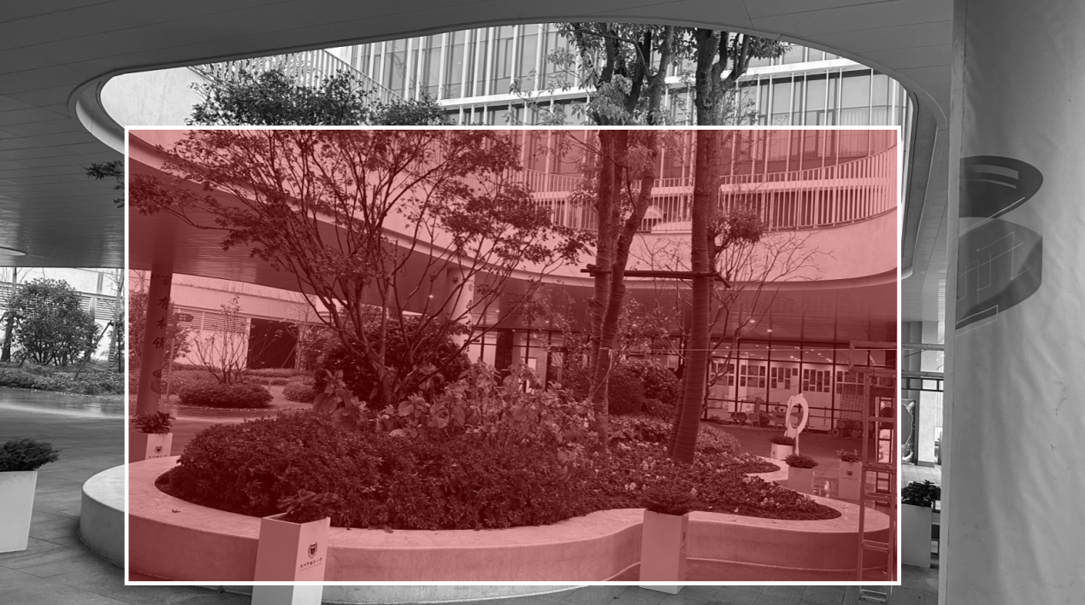

点位2：一层活动空间
设计范围：14500mm*29000mm
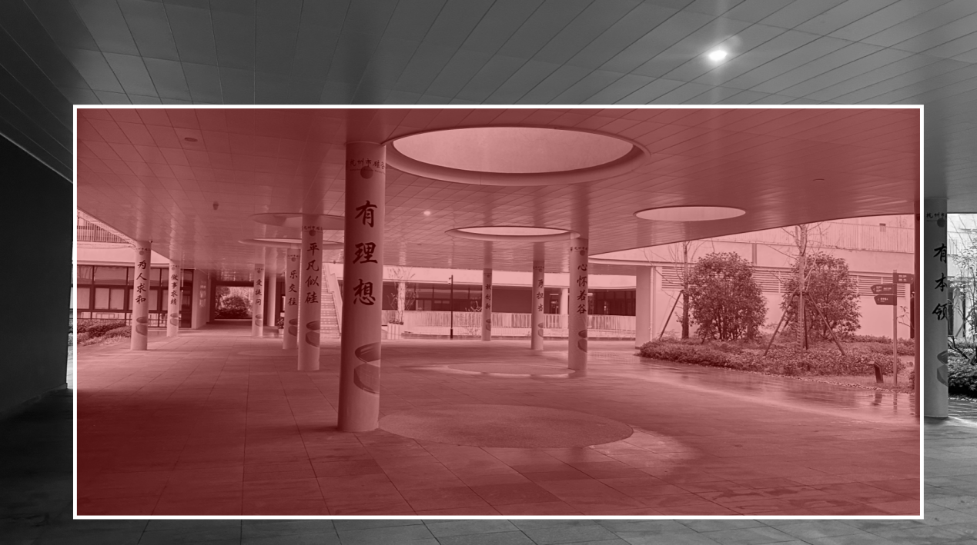

点位3：行政楼入口小广场
设计范围：10100mm*9850mm
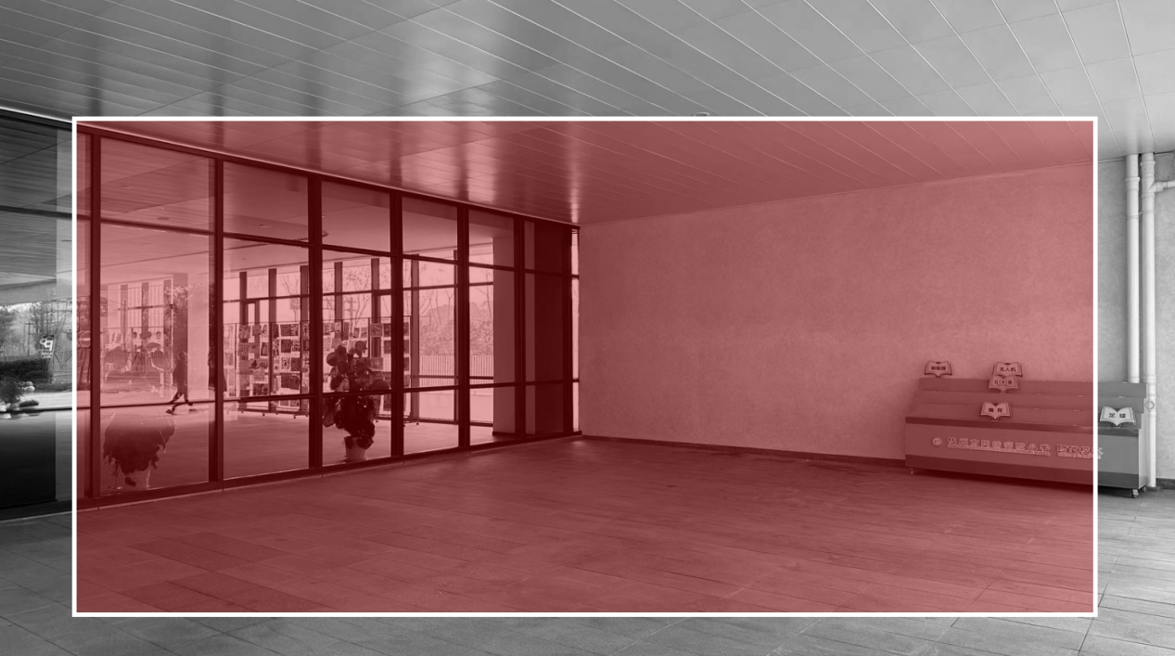

点位4：一层活动空间文化墙
设计范围：9100mm*3650mm
10400mm*3650mm
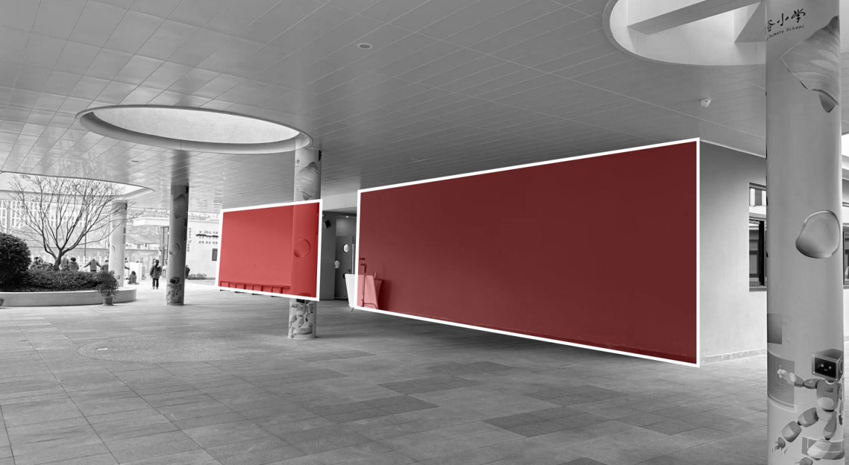

点位5、创意空间教室装饰
设计范围：9100mm*9600mm*2
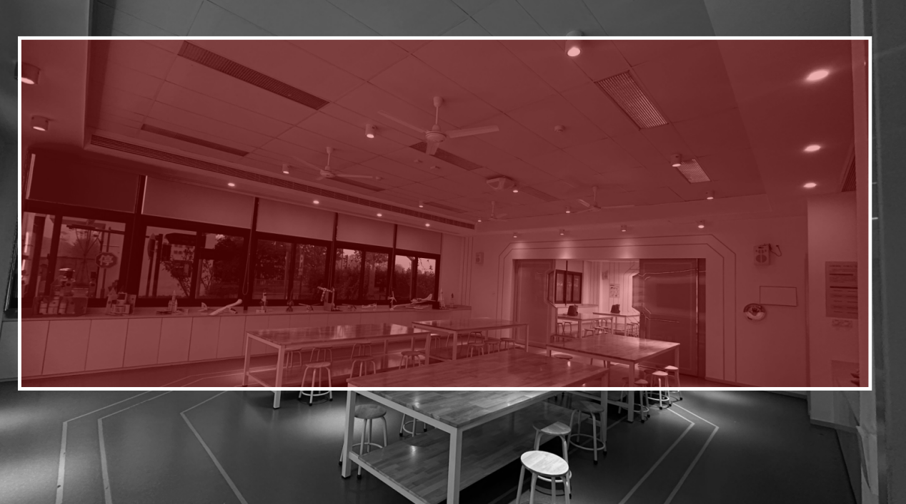
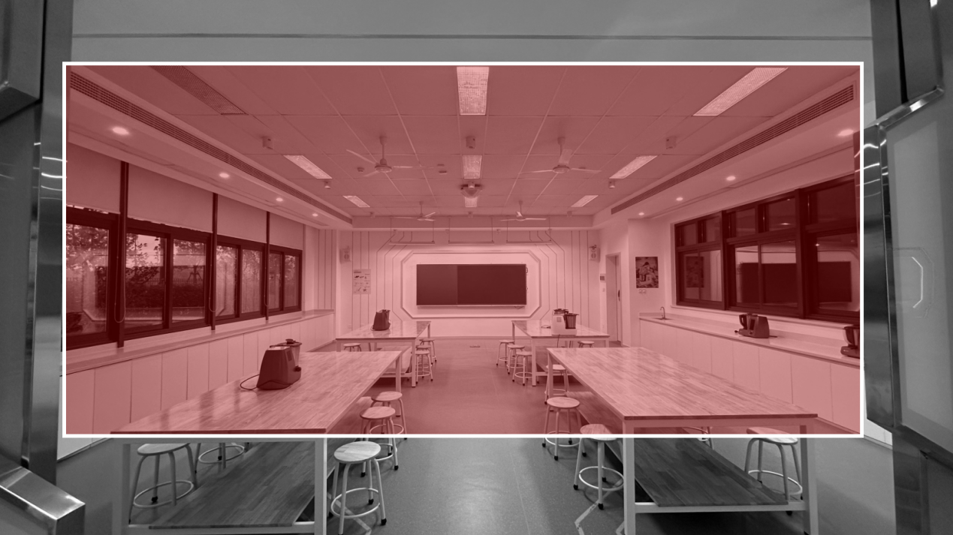

点位6、科学教室空间装饰
设计范围：9100mm*9600mm*2
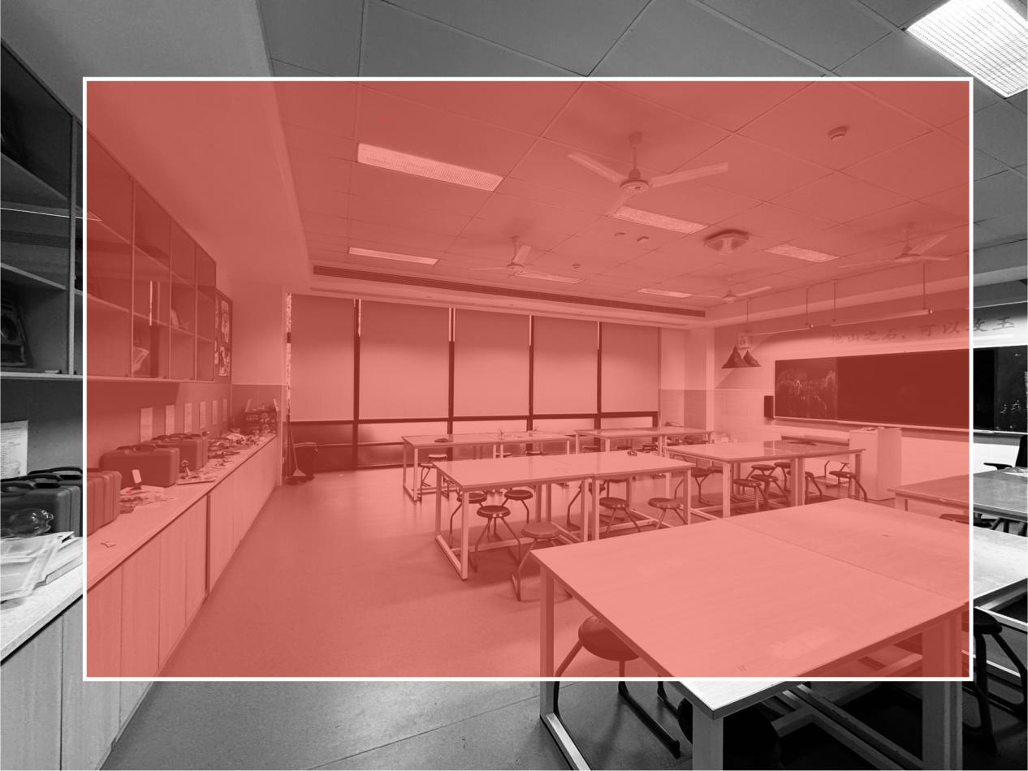

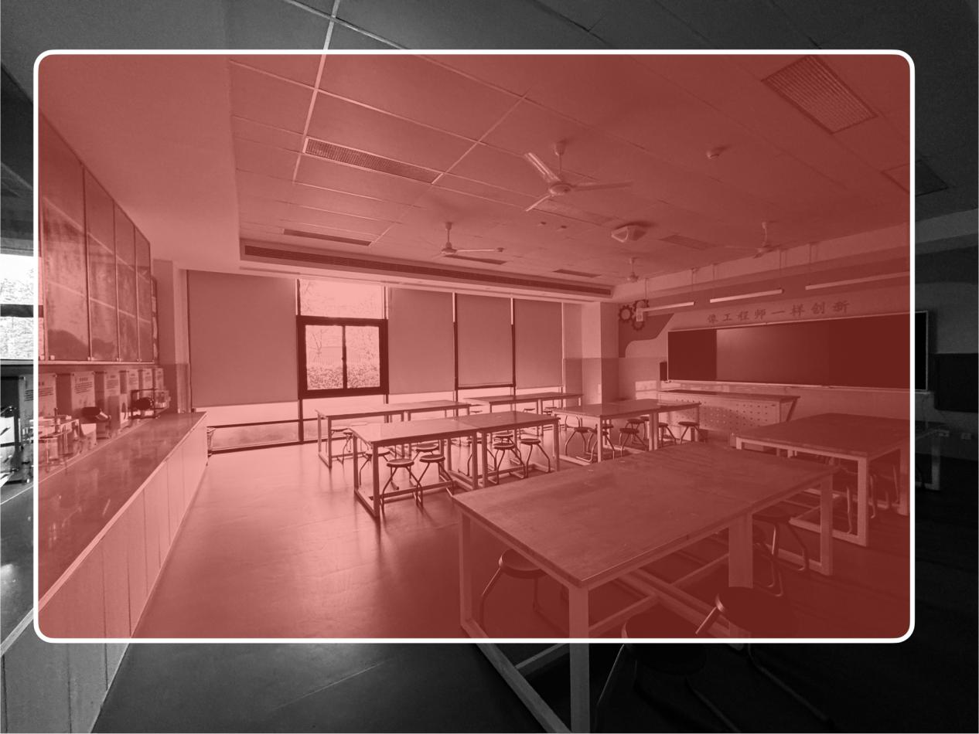

点位7、科探天地文化墙
设计范围：9300mm*3600mm
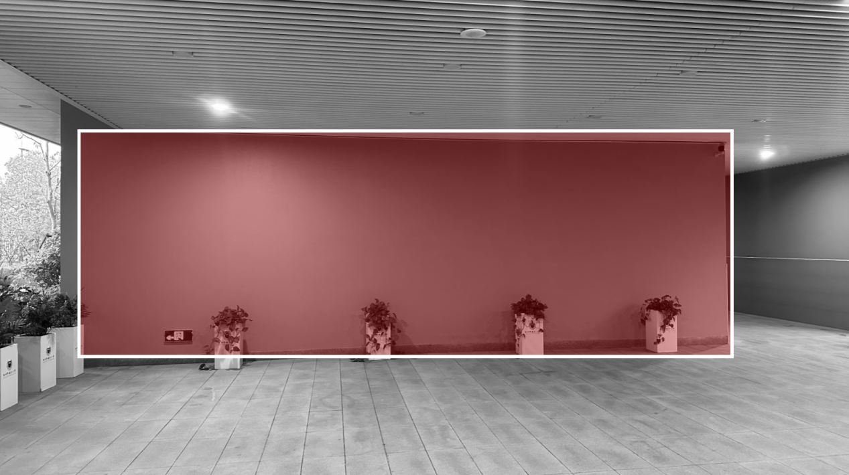

点位8、大队部空间装饰
设计范围：9850mm*2000mm*2
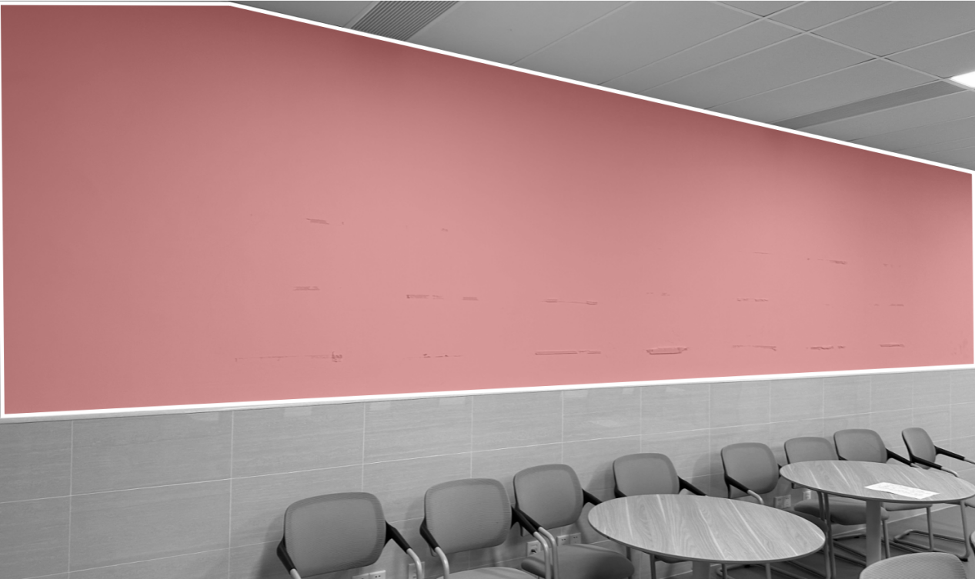
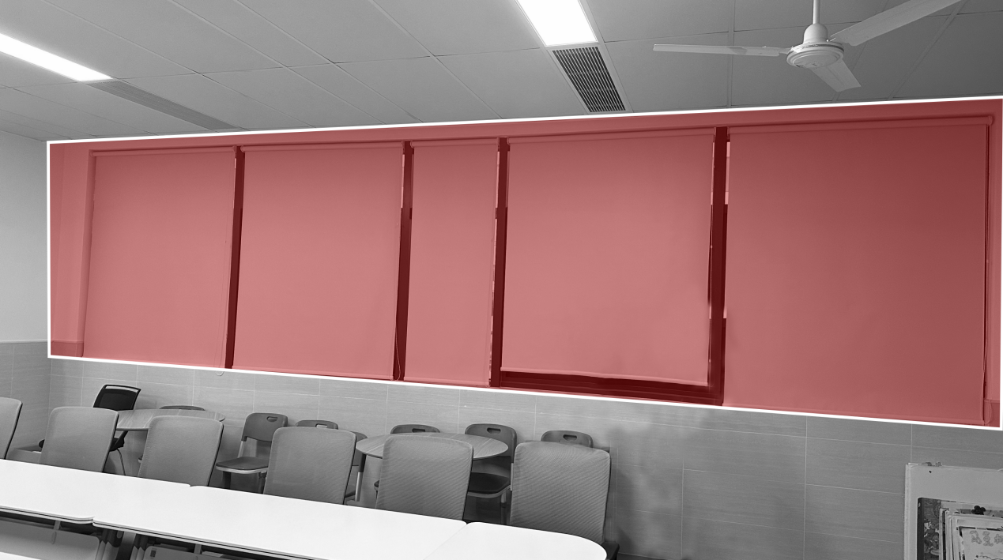
点位9、大队部外墙装饰
设计范围：12750mm*3600mm
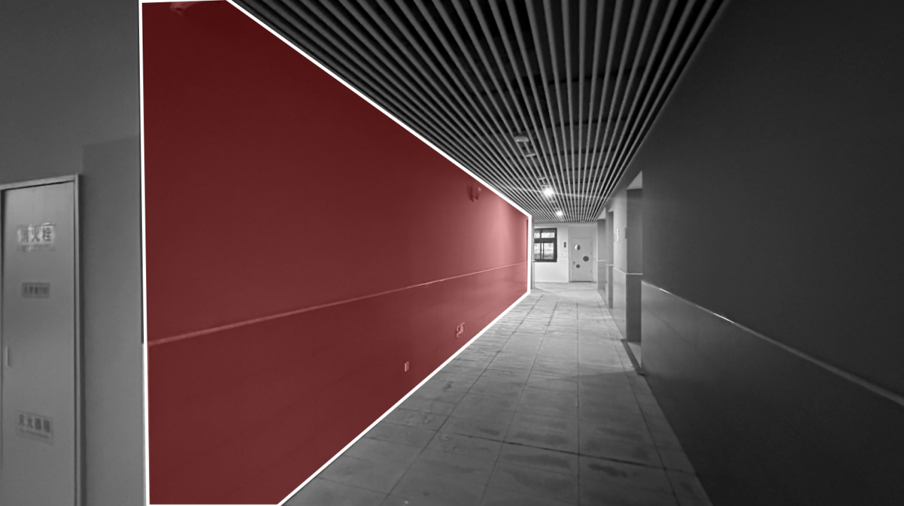

点位10、教学楼A与B中间的走廊空间装饰
设计范围：21700mm*7650mm
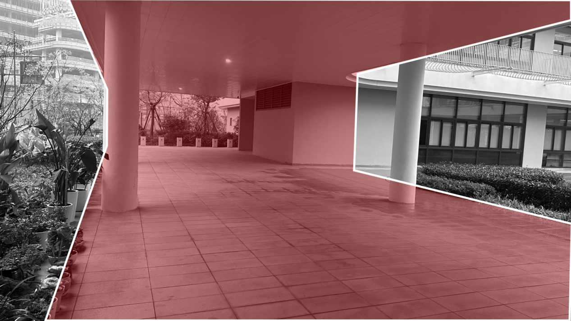
点位11、美术教室外空间装饰
设计范围：13050mm*9300mm
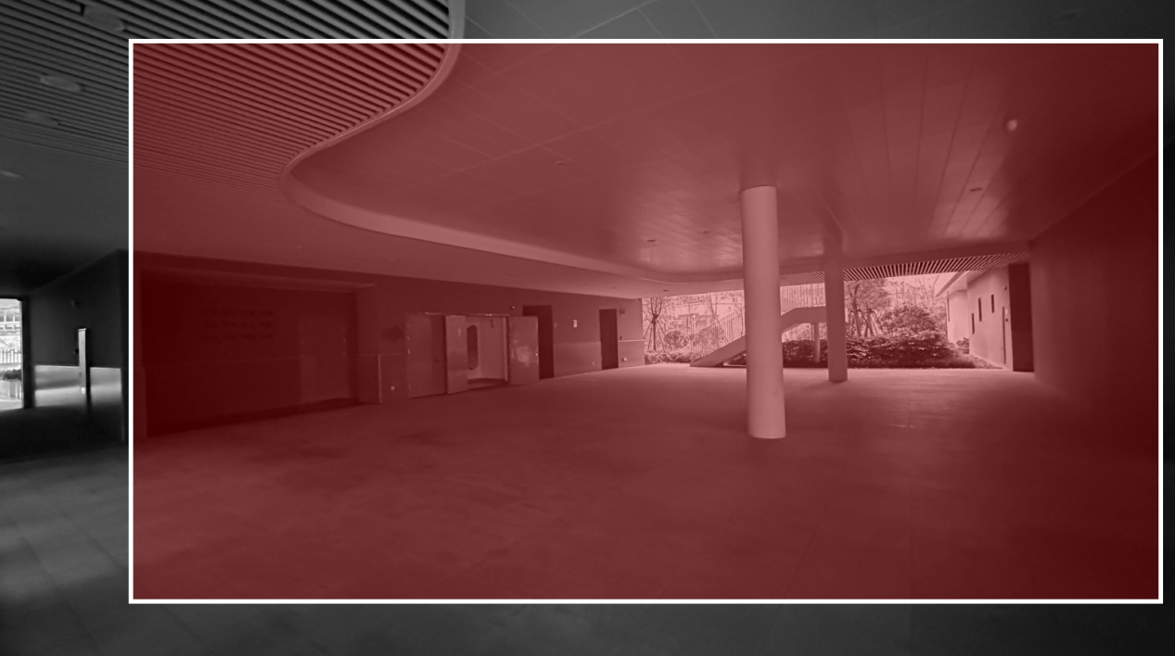

点位12、陶艺工坊外空间装饰
设计范围：11950mm*6200mm

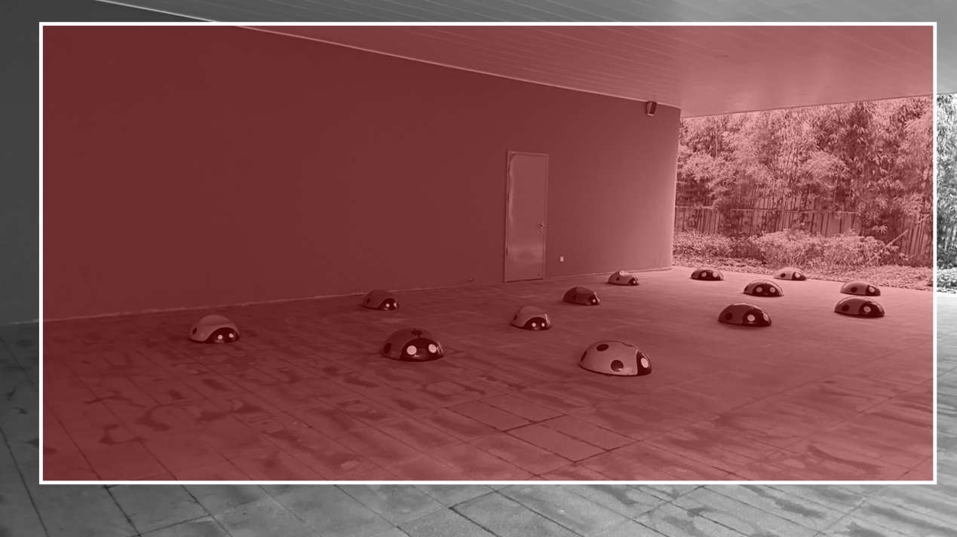

点位13、操场侧边二层走廊装饰
设计范围：105000mm*1000mm
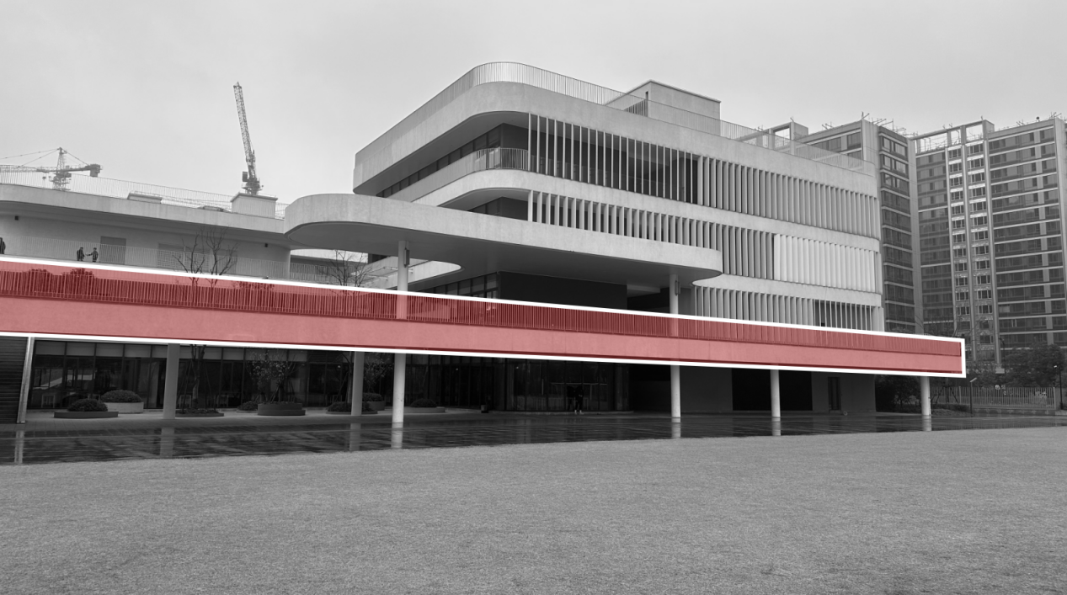

点位14、地下一楼接送区域的装饰
设计范围：44300mm*4000mm
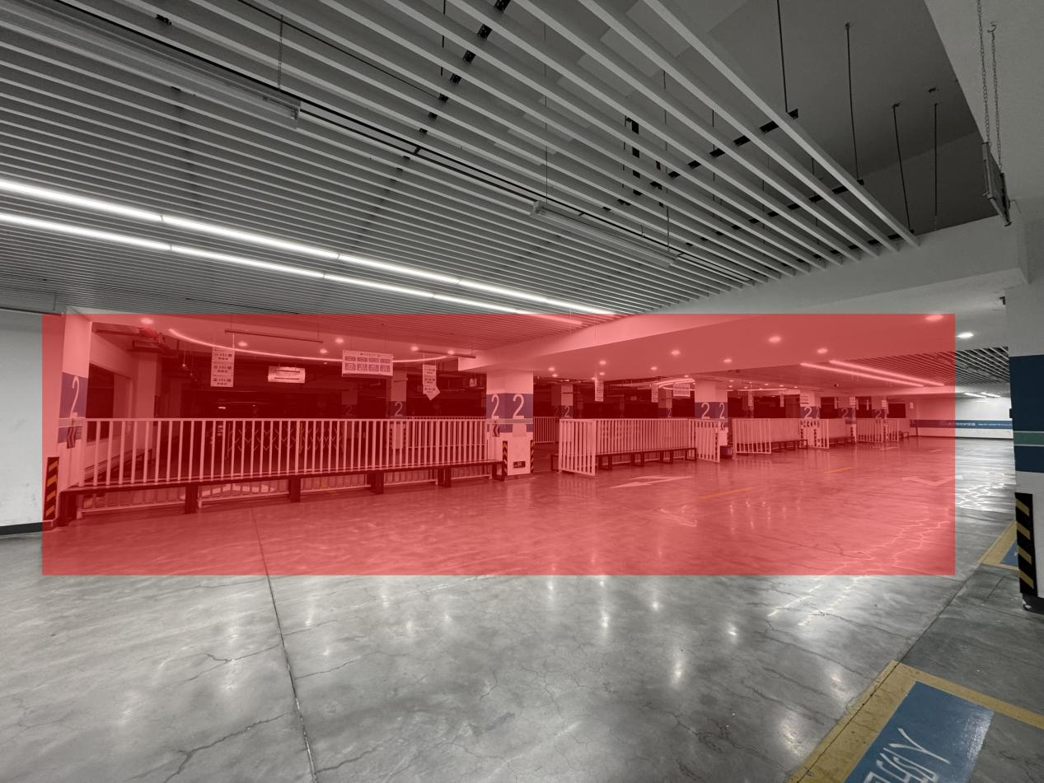

点位15、地下一楼教工餐厅的装饰
设计范围：12000mm*3000mm
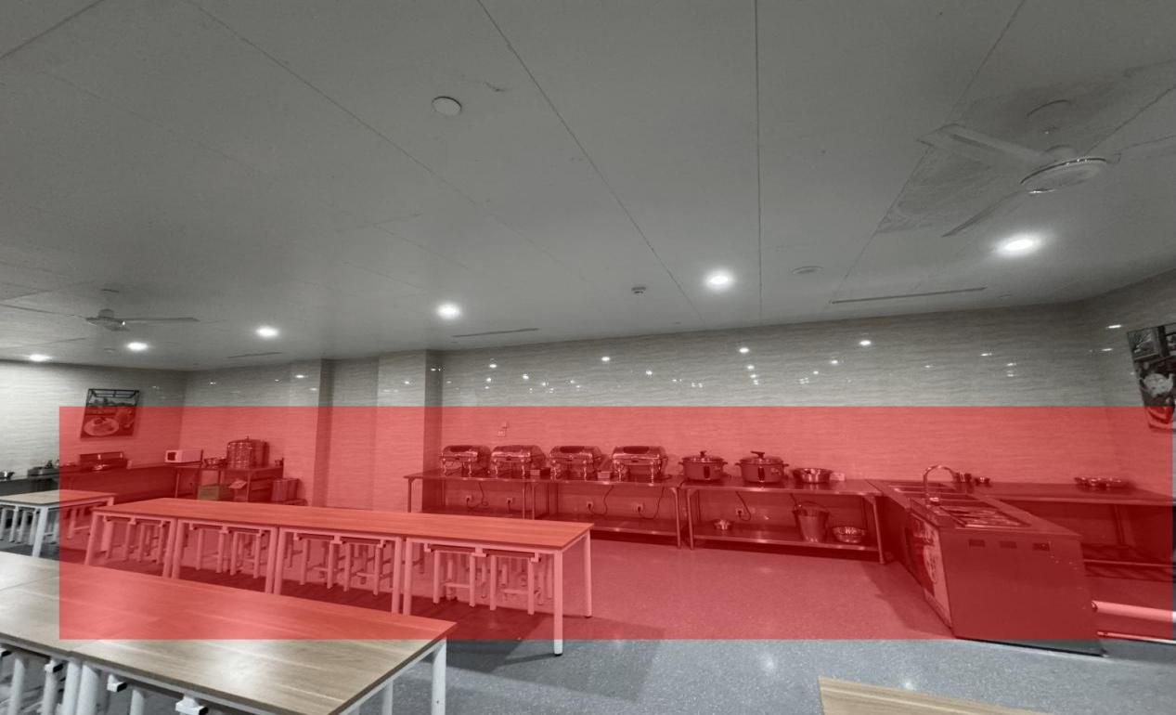
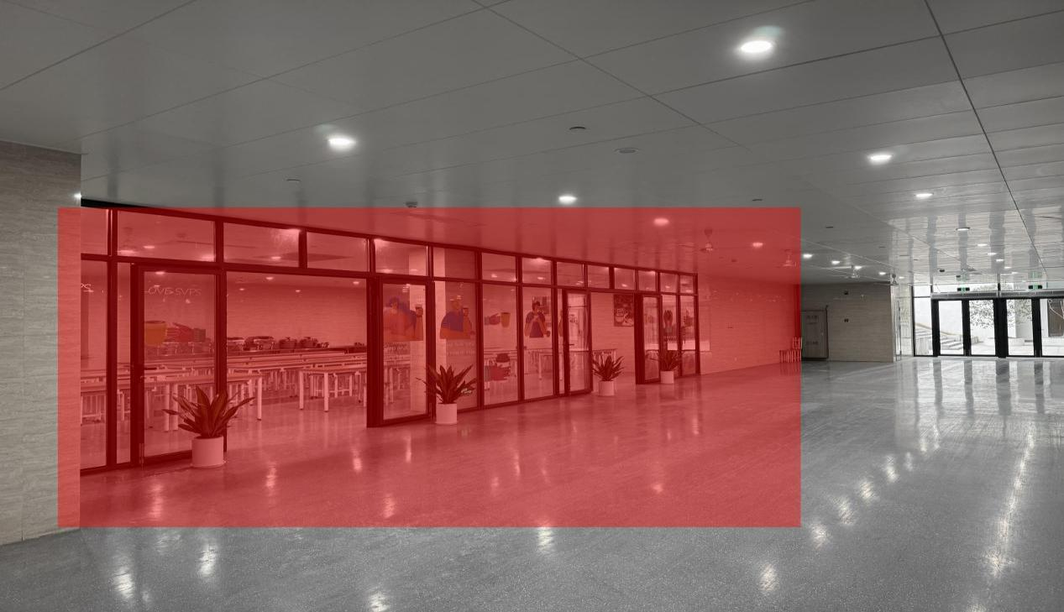

第五部分 评审方法及评审标准
评审方法前附表
序号 | 评标标准 | 权重 | 主观分/客观分属性 | 投标文件中评标标准相应的商务技术资料目录*
1 | 自2022年1月1日（以合同签订时间为准）以来，已完成类似项目业绩，每个得1分，最高得3分。  证明材料：①同时提供合同、中标通知书及验收合格证明文件扫描件，未提供或提供不全不得分。 | 3分 | 客观分 | 投标人以往  类似业绩情况
2 | 对整体设计创作方案文本进行评审。（分值范围：5/4/3/2/1/0） | 5分 | 主观分 | 整体方案构思
3 | 包括但不限于主要实施方案、进度计划安排、材料质量保证措施、安全文明施工及环境保护措施、应急措施等，进行评审。（分值范围：3/2/1/0） | 3分 | 主观分 | 施工组织方案
4 | 包括但不限于售后服务保障措施、故障处理方案等，进行评审。（分值范围：3/2/1/0） | 3分 | 主观分 | 售后服务
5 | 设计方案整体是否有较强艺术性、原创性、创新性，造型是否美观醒目、内涵丰富、现代国际，并与周边环境融合协调，是否能够展现硅谷小学办学理念与展现校园文化特色。设计方案效果图是否真实，并能够充分体现设计意图，设计分析图是否清晰准确，方案图纸比例是否准确，方案工艺制作及安装是否具备较强可实施性以及充分考虑后期的维护。（分值范围：5/4/3/2/1/0） | 5分 | 主观分 | 点位1、主入口雕塑
6 | 设计方案造型是否有较强艺术性、原创性、创新性、功能性，与环境融合协调，能够展现硅谷小学校园文化特色，设计方案是否充分利用场地并营造出艺术氛围。是否加入科技元素以及与周围教室用途有所关联，是否考虑到师生能够安全通行。设计方案效果图是否真实，并能够充分体现设计意图，设计分析图是否清晰准确，方案图纸比例是否准确，方案工艺制作及安装是否具备较强可实施性以及充分考虑后期的维护。（分值范围：3/2/1/0） | 3分 | 主观分 | 点位2、一层活动空间
7 | 设计方案造型是否有较强艺术性、原创性、创新性、功能性，与环境融合协调，能够展现硅谷小学校园文化特色。设计方案是否美观大方、布局合理并易于辨识，是否合理融入功能性并便于后期使用。是否考虑到师生安全性。设计方案效果图是否真实，并能够充分体现设计意图，设计分析图是否清晰准确，方案图纸比例是否准确，方案工艺制作及安装是否具备较强可实施性以及充分考虑后期的维护。（分值范围：3/2/1/0） | 3分 | 主观分 | 点位3、行政楼入口小广场
8 | 设计方案造型是否有较强艺术性、原创性、故事性、功能性，与环境融合协调，能够展现硅谷小学校园文化特色。设计方案是否美观大方、布局合理并易于辨识。是否合理融入功能性并便于后期使用。是否考虑到师生安全性。设计方案效果图是否真实，并能够充分体现设计意图，设计分析图是否清晰准确，方案图纸比例是否准确，方案工艺制作及安装是否具备较强可实施性以及充分考虑后期的维护。（分值范围：3/2/1/0） | 3分 | 主观分 | 点位4、一层活动空间文化墙
9 | 设计方案造型是否有较强艺术性、主题性、原创性、创新性，与环境融合协调，视觉冲击力强易于辨识，能够展现硅谷小学校园文化特色，是否合理融入科技元素。设计方案效果图是否真实，并能够充分体现设计意图，设计分析图是否清晰准确，方案图纸比例是否准确，方案工艺制作及安装是否具备较强可实施性以及充分考虑后期的维护。（分值范围：3/2/1/0） | 3分 | 主观分 | 点位5、创意空间教室装饰
10 | 设计方案是否有较强艺术性、主题性、原创性、创新性，与环境融合协调，视觉冲击力强，能够展现硅谷小学校园文化特色。是否具有较强艺术性并易于辨识、功能性并易于后期利用。设计方案效果图是否真实，并能够充分体现设计意图，设计分析图是否清晰准确，方案图纸比例是否准确，方案工艺制作及安装是否具备较强可实施性以及充分考虑后期的维护。（分值范围：3/2/1/0） | 3分 | 主观分 | 点位6、科学教室空间装饰
11 | 设计方案是否有较强艺术性、主题性、原创性、创新性，与环境融合协调，视觉冲击力强，能够展现硅谷小学校园文化特色。是否具有较强艺术性并易于辨识、功能性并易于后期利用。设计方案效果图是否真实，并能够充分体现设计意图，设计分析图是否清晰准确，方案图纸比例是否准确，方案工艺制作及安装是否具备较强可实施性以及充分考虑后期的维护。（分值范围：3/2/1/0） | 3分 | 主观分 | 点位7、科探天地文化墙
12 | 设计方案是否有较强艺术性、主题性、原创性、创新性，与环境融合协调，视觉冲击力强，能够展现硅谷小学校园文化特色。是否具有较强艺术性并易于辨识、功能性并易于后期利用。设计方案效果图是否真实，并能够充分体现设计意图，设计分析图是否清晰准确，方案图纸比例是否准确，方案工艺制作及安装是否具备较强可实施性以及充分考虑后期的维护。（分值范围：3/2/1/0） | 3分 | 主观分 | 点位8、大队部空间装饰
13 | 设计方案是否有较强艺术性、主题性、原创性、创新性，与环境融合协调，视觉冲击力强，能够展现硅谷小学校园文化特色。是否具有较强艺术性并易于辨识、功能性并易于后期利用。设计方案效果图是否真实，并能够充分体现设计意图，设计分析图是否清晰准确，方案图纸比例是否准确，方案工艺制作及安装是否具备较强可实施性以及充分考虑后期的维护。（分值范围：3/2/1/0） | 3分 | 主观分 | 点位9、大队部外墙装饰
14 | 设计方案整体是否有较强艺术性、原创性、创新性，造型是否美观醒目、内涵丰富、现代国际，并与周边环境融合协调，是否能够展现东方郡幼儿园硅谷分园办学理念与展现校园文化特色。设计方案效果图是否真实，并能够充分体现设计意图，设计分析图是否清晰准确，方案图纸比例是否准确，方案工艺制作及安装是否具备较强可实施性以及充分考虑后期的维护。（分值范围：3/2/1/0） | 3分 | 主观分 | 点位10、教学楼A与B中间的走廊空间装饰
15 | 设计方案造型是否有较强艺术性、原创性、创新性、功能性，与环境融合协调，能够展现东方郡幼儿园硅谷分园校园文化特色，设计方案是否充分利用场地并营造出艺术氛围。是否加入科技元素以及与周围教室用途有所关联，是否考虑到师生能够安全通行。设计方案效果图是否真实，并能够充分体现设计意图，设计分析图是否清晰准确，方案图纸比例是否准确，方案工艺制作及安装是否具备较强可实施性以及充分考虑后期的维护。（分值范围：3/2/1/0） | 3分 | 主观分 | 点位11、美术教室外空间装饰
16 | 设计方案造型是否有较强艺术性、原创性、创新性、功能性，与环境融合协调，能够展现东方郡幼儿园硅谷分园校园文化特色，设计方案是否充分利用场地并营造出艺术氛围。是否加入科技元素以及与周围教室用途有所关联，是否考虑到师生能够安全通行。设计方案效果图是否真实，并能够充分体现设计意图，设计分析图是否清晰准确，方案图纸比例是否准确，方案工艺制作及安装是否具备较强可实施性以及充分考虑后期的维护。（分值范围：3/2/1/0） | 3分 | 主观分 | 点位12、陶艺工坊外空间装饰
17 | 设计方案是否有较强艺术性、主题性、原创性、创新性，与环境融合协调，视觉冲击力强，能够展现东方郡幼儿园硅谷分园校园文化特色。是否具有较强艺术性并易于辨识、功能性并易于后期利用。设计方案效果图是否真实，并能够充分体现设计意图，设计分析图是否清晰准确，方案图纸比例是否准确，方案工艺制作及安装是否具备较强可实施性以及充分考虑后期的维护。（分值范围：3/2/1/0） | 3分 | 主观分 | 点位13、操场侧边二层走廊装饰
18 | 设计方案造型是否有较强艺术性、原创性、创新性、功能性，与环境融合协调，能够展现东方郡幼儿园硅谷分园校园文化特色，设计方案是否充分利用场地并营造出艺术氛围。是否加入科技元素以及与周围教室用途有所关联，是否考虑到师生能够安全通行。设计方案效果图是否真实，并能够充分体现设计意图，设计分析图是否清晰准确，方案图纸比例是否准确，方案工艺制作及安装是否具备较强可实施性以及充分考虑后期的维护。（分值范围：5/4/3/2/1/0） | 5分 | 主观分 | 点位14、地下一层的接送区域（5分）
19 | 设计方案造型是否有较强艺术性、原创性、创新性、功能性，与环境融合协调，能够展现东方郡幼儿园硅谷分园校园文化特色，设计方案是否充分利用场地并营造出艺术氛围。是否加入科技元素以及与周围教室用途有所关联，是否考虑到师生能够安全通行。设计方案效果图是否真实，并能够充分体现设计意图，设计分析图是否清晰准确，方案图纸比例是否准确，方案工艺制作及安装是否具备较强可实施性以及充分考虑后期的维护。（分值范围：4/3/2/1/0） | 4分 | 主观分 | 点位15、地下一楼教工餐厅的装饰
20 | 由评标委员会从投标小样的外观设计、外形美观程度、与效果图的符合程度、工艺水平等进行评分。小样须和投标文件同时递交至开标现场，小样未提供或未按要求提供为零分。  点位1.主入口雕塑  材质要求：应选用户外永久性硬质材料制作。  根据设计方案效果图1:10等比例缩小，工艺要求与方案充分一致，做到工艺精细，比例和数据精确、整体和谐、色彩协调。（分值范围：6/5/4/3/2/1/0） | 6分 | 主观分 | 样品要求
21 | 有效最后报价的最低价作为评审基准价，其最低报价为满分；按［最后报价得分=（评审基准价/最后报价）*30］的计算公式计算。  评审过程中，不得去掉报价中的最高报价和最低报价。对于未预留份额专门面向中小企业的政府采购货物项目，以及预留份额政府采购货物项目中的非预留部分标项，对小型和微型企业的投标报价给予/%的扣除，用扣除后的价格参与评审。接受大中型企业与小微企业组成联合体或者允许大中型企业向一家或者多家小微企业分包的政府采购货物项目，对于联合协议或者分包意向协议约定小微企业的合同份额占到合同总金额30%以上的，对联合体或者大中型企业的报价给予/%的扣除，用扣除后的价格参加评审。 | 30分 |  | /
“*”备注：供应商编制响应文件时，建议按此目录（序号和内容）提供评审标准相应的商务技术资料。

一、评审方法
1.综合评分法。综合评分法，是指响应文件满足磋商文件全部实质性要求，且按照评审因素的量化指标评审得分最高的供应商为成交候选人的评审方法。

二、磋商小组的组成
1.磋商小组的组成。
磋商小组由采购人代表和评审专家共3人以上单数组成，其中评审专家人数不得少于磋商小组成员总数的2/3。采购人代表不得以评审专家身份参加本部门或本单位采购项目的评审。采购代理机构人员不得参加本机构代理的采购项目的评审。
采用竞争性磋商方式的政府采购项目，评审专家应当从政府采购评审专家库内相关专业的专家名单中随机抽取。符合《政府采购竞争性磋商采购方式管理暂行办法》的通知(财库〔2014〕214号)第三条第四项规定情形的项目，以及情况特殊、通过随机方式难以确定合适的评审专家的项目，经主管预算单位同意，可以自行选定评审专家。技术复杂、专业性强的采购项目，评审专家中应当包含1名法律专家。
2.磋商小组的组成人员的回避。
在政府采购活动中，磋商小组的组成人员与供应商有下列利害关系之一的，应当回避：
2.1参加采购活动前3年内与供应商存在劳动关系；
2.2参加采购活动前3年内担任供应商的董事、监事；
2.3参加采购活动前3年内是供应商的控股股东或者实际控制人；
2.4与供应商的法定代表人或者负责人有夫妻、直系血亲、三代以内旁系血亲或者近姻亲关系；
2.5与供应商有其他可能影响政府采购活动公平、公正进行的关系。

三、磋商小组的职责
1.磋商小组负责具体评审事务，并独立履行下列职责：
1.1对供应商的资格进行审查；对响应文件的有效性、完整性和响应程度进行审查；
1.2审查、评价响应文件是否符合磋商文件的商务、技术等实质性要求；
1.3要求供应商对响应文件有关事项作出澄清、说明或者更正；
1.4磋商小组集中与单一供应商分别进行磋商；
1.5确定磋商文件的变动情况，并确定提交最后报价的供应商；
1.6根据磋商文件确定的评审办法及评审标准对提交最后报价的供应商的响应文件和最后报价采用综合评分法进行综合评分；
1.7编制评审报告，确定成交候选人名单，以及根据采购人委托直接确定成交人；
1.8向采购人、采购代理机构或者有关部门报告评审中发现的违法行为；
1.9法律、法规、规章、磋商文件等规定的其它事项。
2.磋商小组及其成员不得有下列行为：
2.1确定参与本项目至评审结束前私自接触供应商；
2.2接受供应商提出的“超出响应文件的范围或者改变响应文件的实质性内容”的澄清、说明或者更正；
2.3违反评审纪律发表倾向性意见或者征询采购人的倾向性意见；
2.4对需要专业判断的主观评审因素协商评分；
2.5在评审过程中擅离职守，影响评审程序正常进行的；
2.6记录、复制或者带走任何评审资料；
2.7其他不遵守评审纪律的行为。
磋商小组成员有2.1-2.5行为之一的，其评审意见无效，并不得获取评审劳务报酬和报销异地评审差旅费。

四、评审程序
详见磋商文件“第二部分 竞争性磋商流程”。

五、评审须知
1. 响应文件的澄清
对于响应文件中含义不明确、同类问题表述不一致或者有明显文字和计算错误的内容需要供应商做出必要的澄清、说明或者补正的，磋商小组和供应商通过电子交易平台交换数据电文，供应商提交使用电子签名的相关数据电文或通过平台上传加盖公章的扫描件。给予供应商提交澄清、说明或补正的时间不得少于半小时，供应商已经明确表示澄清说明或补正完毕的除外。供应商的澄清、说明或者补正不得超出响应文件的范围或者改变响应文件的实质性内容。
2.最后报价的修正原则
磋商小组对响应文件的最后报价进行审核，对发现计算、书写等错误的，按以下原则进行修正：
2.1《最后报价一览表》内容与响应文件中响应内容不一致的，以《最后报价一览表》为准;
2.2大写金额和小写金额不一致的，以大写金额为准;
2.3单价金额小数点或者百分比有明显错位的，以《最后报价一览表》的总价为准，并修改单价;
2.4总价金额与按单价汇总金额不一致的，以单价金额计算结果为准。
2.5同时出现两种以上不一致的，按照前款规定的顺序修正。
2.6以修正后的总价作为最后报价。
▲供应商对根据修正原则修正后的最后报价不确认的，响应无效。
3.响应无效
有下列情况之一的，响应无效：
3.1单位负责人为同一人或者存在直接控股、管理关系的不同供应商参加同一合同项下的政府采购活动的（均无效）；
3.2为采购项目提供整体设计、规范编制或者项目管理、监理、检测等服务的供应商再参加该采购项目的其他采购活动的；
3.3供应商不具备磋商文件中规定的资格要求的（供应商未提供有效的资格证明文件的，视为供应商不具备磋商文件中规定的资格要求）；
3.4如以联合体形式参加政府采购活动的，联合协议不符合磋商文件规定的联合协议要求的；
3.5响应文件未按磋商文件的澄清、修改的内容编制，又不符合实质性要求的；
3.6响应文件组成漏项，内容不全或内容字迹模糊辨认不清的；
3.7响应文件中法人授权书所载内容与本项目内容有异的；
3.8响应文件未按照磋商文件要求签署、盖章的；
3.9采购人拟采购的产品属于政府强制采购的节能产品品目清单范围的，供应商相应的响应产品未获得国家确定的认证机构出具的、处于有效期之内的节能产品认证证书的；
3.10响应文件含有采购人不能接受的附加条件的；
3.11响应文件中承诺的响应有效期少于磋商文件中载明的响应有效期的；
3.12供应商所投内容不符合磋商文件中实质性要求的；
3.13所提交的《最后报价一览表》中出现不是唯一的、有选择性的报价的;
3.14最后报价高于本项目采购预算或者最高限价的;
3.15《最后报价一览表》填写不完整或字迹不能辨认或有漏项的；
3.16供应商对根据修正原则修正后的最后报价不确认的；
3.17供应商提供虚假材料响应的（包括但不限于以下情节）；
- 使用伪造、变造的许可证件；
- 提供虚假的财务状况或者业绩；
- 提供虚假的项目负责人或者主要技术人员简历、劳动关系证明；
- 提供虚假的信用状况；
- 其他弄虚作假的行为。
3.18供应商有恶意串通、妨碍其他供应商的竞争行为、损害采购人或者其他供应商的合法权益情形的。
有下列情形之一的，属于或视为恶意串通，其响应无效：
- 供应商直接或者间接从采购人或者采购代理机构处获得其他供应商的相关情况并修改其响应文件；
- 供应商按照采购人或者采购代理机构的授意撤换、修改投标文件或者响应文件；
- 供应商之间协商报价、技术方案等投标文件或者响应文件的实质性内容；
- 属于同一集团、协会、商会等组织成员的供应商按照该组织要求协同参加政府采购活动；
- 供应商之间事先约定由某一特定供应商中标、成交；
- 供应商之间商定部分供应商放弃参加政府采购活动或者放弃中标、成交；
- 供应商与采购人或者采购代理机构之间、供应商相互之间，为谋求特定供应商中标、成交或者排斥其他供应商的其他串通行为。
- 不同供应商的响应文件由同一单位或者个人编制；
- 不同供应商委托同一单位或者个人办理响应事宜；
- 不同供应商的响应文件载明的项目管理成员或者联系人员为同一人；
- 不同供应商的响应文件异常一致或者最后报价呈规律性差异；
- 不同供应商的响应文件相互混装。
3.19 参与同一个采购包（标段）的供应商存在下列情形之一且无法合理解释的，其投标（响应）文件无效：1.不同供应商的电子投标（响应）文件上传计算机的网卡MAC地址或硬盘序列号等硬件信息相同的；2.上传的电子投标（响应）文件若出现使用本项目其他投标（响应）供应商的数字证书加密的，或者加盖本项目其他投标（响应）供应商的电子印章的；3.不同供应商的投标（响应）文件的内容存在3处（含）以上错误一致的；4.不同供应商联系人为同一人或不同联系人的联系电话一致的。
3.20供应商仅提交备份响应文件，没有在电子交易平台传输提交响应文件的，响应无效；
3.22法律、法规、规章（适用本市的）及省级以上规范性文件（适用本市的）规定的其他无效情形。
4. 重新开展采购活动
出现下列情形之一的，采购代理机构应当终止竞争性磋商采购活动，通过电子交易平台发布项目终止公告并说明原因，重新开展采购活动：
（1）因情况变化，不再符合规定的竞争性磋商采购方式适用情形的；
（2）出现影响采购公正的违法、违规行为的；
（3）在采购过程中符合要求的供应商或者最后报价未超过采购预算的供应商不足3家的（有特殊规定的从其规定）。
5. 终止采购活动
在采购活动中因重大变故，采购任务取消的，采购代理机构将终止采购活动，通过电子交易平台通知所有参加采购活动的供应商，并将项目实施情况和采购任务取消原因报送本级财政部门。
6. 采购代理机构有权对磋商小组各成员的评分情况和评审意见进行合理性和合规性审查，如发现磋商小组成员的评审意见带有明显倾向性，或不按规定程序和标准评审、计分的，磋商小组成员应进行书面澄清和说明；磋商小组成员拒不接受采购代理机构审查的，采购代理机构将向同级政府采购监督管理部门报告并予以处理。

六、评审过程的保密与录像
1.保密。评审活动在严格保密的情况下进行。评审过程中凡是与采购响应文件评审和比较、成交人推荐等评审有关的情况，以及涉及国家秘密和商业秘密等信息，磋商小组成员、采购人和采购代理机构工作人员、相关监督人员等与评审有关的人员应当予以保密。
2.录音录像。采购代理机构对评审工作现场进行全过程录音录像，录音录像资料作为采购项目文件随其他文件一并存档。

第六部分 拟签订的合同文本

合同编号：

政府采购合同参考范本
（服务类）
第一部分 合同书

项目名称：浦乐单元小学校园文化设施创作及制作项目

甲方： 杭州市滨江区教育局、杭州绿城滨峰建设管理有限公司（代建）

乙方：

签订地：

签订日期： 年 月 日

年 月 日， 杭州市滨江区教育局、杭州绿城滨峰建设管理有限公司（代建） 以 竞争性磋商 对 浦乐单元小学校园文化设施创作及制作项目 进行了采购。经 （相关评定主体名称） 评定， （中标供应商名称）为该项目中标供应商。现于中标通知书发出之日起10个工作日内，按照采购文件确定的事项签订本合同。
根据《中华人民共和国民法典》、《中华人民共和国政府采购法》等相关法律法规之规定，按照平等、自愿、公平、诚实信用和绿色的原则，经 （采购人） (以下简称：甲方)和 （中标供应商名称） (以下简称：乙方)协商一致，约定以下合同条款，以兹共同遵守、全面履行。

1.1 合同组成部分
下列文件为本合同的组成部分，并构成一个整体，需综合解释、相互补充。如果下列文件内容出现不一致的情形，那么在保证按照采购文件确定的事项的前提下，组成本合同的多个文件的优先适用顺序如下：
1.1.1 本合同及其补充合同、变更协议；
1.1.2 中标通知书；
1.1.3 响应文件（含澄清或者说明文件）；
1.1.4 磋商文件（含澄清或者修改文件）；
1.1.5 其他相关采购文件。

1.2 标的
1.2.1 服务内容：；
1.2.2 服务标准：；
1.2.3 技术保障： ；
1.2.4 服务人员组成： ；
1.2.5合同（是/否）涉及货物。若涉及货物的的，则：
1.2.5.1 货物名称、品牌、规格型号、花色：；
1.2.5.2 货物数量：；
1.2.5.3 货物质量： ；

1.3 价款
本合同总价为：￥元（大写：元人民币）。
分项价格：
序号 | 分项名称 | 分项价格
总价
1.4履约保证金
乙方（是/否）需要支付履约保证金。若需要支付履约保证金的，则：

1.4.1履约保证金的比例为合同金额的%；

1.4.2履约保证金支付方式详见合同专用条款；

1.4.3 如果乙方不履行合同，履约保证金不予退还；如果乙方未能按合同约定全面履行义务，那么甲方有权从履约保证金中取得补偿或赔偿，同时不影响甲方要求乙方承担合同约定的超过履约保证金的违约责任的权利；

1.4.4 甲方在项目验收结束后及时退还履约保证金。甲方在项目通过验收之日起个工作日内将履约保证金无息退还乙方，逾期退还的，乙方可要求甲方支付违约金，违约金按每迟延退还一日的应退还而未退还金额的 0.05（可根据情况修改） %计算，最高限额为本合同履约保证金的 20 %。

1.5预付款
甲方（是/否）需要支付预付款。若需要支付预付款的，则：
1.5.1预付款比例、支付方式、时间详见合同专用条款；
1.5.2预付款的扣回方式详见合同专用条款；
1.5.3预付款的担保措施详见合同专用条款。
1.6资金支付
1.6.1甲方应严格履行合同，及时组织验收，验收合格后及时将合同款支付完毕。对于满足合同约定支付条件的，甲方自收到发票后5个工作日内将资金支付到合同约定的乙方账户，有条件的甲方可以即时支付。甲方不得以机构变动、人员更替、政策调整、单位放假等为由延迟付款。

1.6.2资金支付的方式、时间和条件详见合同专用条款。

1.7 履行期限、地点和方式
1.7.1 服务交付（实施）的时间（期限）：合同专用条款；
1.7.2 服务交付（实施）的地点（地域范围）：合同专用条款；
1.7.3 服务交付（实施）的方式：合同专用条款。

1.7.4若服务涉及货物的，则货物的：
1.7.4.1 交付期限：详见合同专用条款；
1.7.4.2 交付地点：合同专用条款；

1.7.4.3 交付方式：合同专用条款。

1.8违约责任
1.8.1除不可抗力外，如果乙方没有按照本合同约定的期限、地点和方式交付服务成果或者实施服务，那么甲方可要求乙方支付违约金，迟延履行违约金按每迟延履行一日的应提供而未提供服务价格的0.05%计算，最高限额为本合同总价的 20 %；迟延履行的违约金计算数额达到前述最高限额之日起，甲方有权在要求乙方支付违约金的同时，书面通知乙方解除本合同；
1.8.2服务中涉及的货物，除不可抗力外，如果乙方没有按照本合同约定的期限、地点和方式交付货物，那么甲方可要求乙方支付违约金，违约金按每迟延交付货物一日的应交付而未交付货物价格的 0.05（可根据情况修改） %计算，最高限额为本合同总价的 20 %；迟延交付货物的违约金计算数额达到前述最高限额之日起，甲方有权在要求乙方支付违约金的同时，书面通知乙方解除本合同；
1.8.3 除不可抗力外，如果甲方没有按照本合同约定的付款方式付款，那么乙方可要求甲方支付违约金，违约金按每迟延付款一日的应付而未付款的 0.05（可根据情况修改）%计算，最高限额为本合同总价的 20 %；迟延付款的违约金计算数额达到前述最高限额之日起，乙方有权在要求甲方支付违约金的同时，书面通知甲方解除本合同；
1.8.4 除不可抗力外，任何一方未能履行本合同约定的其他主要义务，经催告后在合理期限内仍未履行的，或者任何一方有其他违约行为致使不能实现合同目的的，或者任何一方有腐败行为（即：提供或给予或接受或索取任何财物或其他好处或者采取其他不正当手段影响对方当事人在合同签订、履行过程中的行为）或者欺诈行为（即：以谎报事实或者隐瞒真相的方法来影响对方当事人在合同签订、履行过程中的行为）的，对方当事人可以书面通知违约方解除本合同；
1.8.5 除前述约定外，任何一方未能履行本合同约定的义务，对方当事人均有权要求继续履行、采取补救措施或者赔偿损失等，且对方当事人行使的任何权利救济方式均不视为其放弃了其他法定或者约定的权利救济方式；
1.8.6如果出现政府采购监督管理部门在处理投诉事项期间，书面通知甲方暂停采购活动的情形，或者询问或质疑事项可能影响中标或者成交结果的，导致甲方中止履行合同的情形，均不视为甲方违约。
1.8.6违约责任合同专用条款另有约定的，从其约定。

1.9合同争议的解决
本合同履行过程中发生的任何争议，双方当事人均可通过和解或者调解解决；不愿和解、调解或者和解、调解不成的，可以选择以下第条款规定的方式解决：
1.9.1 将争议提交合同专用条款仲裁委员会依申请仲裁时其现行有效的仲裁规则裁决；
1.9.2 向合同专用条款人民法院起诉。

2.0 合同生效
本合同自双方当事人盖章签字时生效。

甲方（采购人、受采购人委托签订合同的单位或采购文件约定的合同甲方） |  | 乙方（供应商）
单位名称（公章或合同章） |  | 单位名称（公章或合同章）
法定代表人  或其委托代理人（签章） |  | 法定代表人  或其委托代理人（签章）
住 所 |  | 住 所
联 系 人 |  | 联 系 人
联系电话 |  | 联系电话
通信地址 |  | 通信地址
邮政编码 |  | 邮政编码
电子邮箱 |  | 电子邮箱
统一社会信用代码 |  | 统一社会信用代码
开户名称 |  | 开户名称
开户银行 |  | 开户银行
银行账号 |  | 银行账号
注：涉及联合体或其他合同主体的信息应按上表格式加列。

第二部分 合同一般条款

2.1 定义
本合同中的下列词语应按以下内容进行解释：
2.1.1 “合同”系指采购人和中标供应商签订的载明双方当事人所达成的协议，并包括所有的附件、附录和构成合同的其他文件；
2.1.2 “合同价”系指根据合同约定，中标供应商在完全履行合同义务后，采购人应支付给中标供应商的价格；
2.1.3 “货物”系指中标供应商根据合同约定应向采购人交付的一切各种形态和种类的物品，包括原材料、燃料、设备、机械、仪表、备件、计算机软件、产品等，并包括工具、手册等其他相关资料；
2.1.4 “甲方”系指与中标供应商签署合同的采购人；采购人委托采购代理机构代表其与乙方签订合同的，采购人的授权委托书作为合同附件；
2.1.5 “乙方”系指根据合同约定交付货物的中标供应商；两个以上的自然人、法人或者其他组织组成一个联合体，以一个供应商的身份共同参加政府采购的，联合体各方均应为乙方或者与乙方相同地位的合同当事人，并就合同约定的事项对甲方承担连带责任；
2.1.6 “现场”系指合同约定货物将要运至或者安装的地点。

2.2 技术规范
货物所应遵守的技术规范应与采购文件规定的技术规范和技术规范附件(如果有的话)及其技术规范偏差表(如果被甲方接受的话)相一致；如果采购文件中没有技术规范的相应说明，那么应以国家有关部门最新颁布的相应标准和规范为准。

2.3 知识产权
2.3.1 乙方应保证甲方在使用该货物或其任何一部分时不受任何第三方提出的侵犯其著作权、商标权、专利权等知识产权方面的起诉；如果任何第三方提出侵权指控，那么乙方须与该第三方交涉并承担由此发生的一切责任、费用和赔偿；
2.3.2具有知识产权的计算机软件等货物的知识产权归属，详见合同专用条款。

2.4 履约检查和问题反馈
2.4.1甲方有权在其认为必要时，对乙方是否能够按照合同约定交付货物进行履约检查，以确保乙方所交付的货物能够依约满足甲方之项目需求，但不得因履约检查妨碍乙方的正常工作，乙方应予积极配合；
2.4.2 合同履行期间，甲方有权将履行过程中出现的问题反馈给乙方，双方当事人应以书面形式约定需要完善和改进的内容。

2.5 结算方式和付款条件
详见合同专用条款。

2.6 技术资料和保密义务
2.6.1 乙方有权依据合同约定和项目需要，向甲方了解有关情况，调阅有关资料等，甲方应予积极配合；
2.6.2 乙方有义务妥善保管和保护由甲方提供的前款信息和资料等；
2.6.3 除非依照法律规定或者对方当事人的书面同意，任何一方均应保证不向任何第三方提供或披露有关合同的或者履行合同过程中知悉的对方当事人任何未公开的信息和资料，包括但不限于技术情报、技术资料、商业秘密和商业信息等，并采取一切合理和必要措施和方式防止任何第三方接触到对方当事人的上述保密信息和资料。

2.7 质量保证
2.7.1 乙方应建立和完善履行合同的内部质量保证体系，并提供相关内部规章制度给甲方，以便甲方进行监督检查；
2.7.2 乙方应保证履行合同的人员数量和素质、软件和硬件设备的配置、场地、环境和设施等满足全面履行合同的要求，并应接受甲方的监督检查。

2.8 延迟履行
甲乙双方签订合同后，乙方应按照合同约定履行合同义务，除不可抗力外，乙方不得延迟履行。在合同履行过程中，如果因不可抗力，乙方遇到不能按时提供服务的情况，应及时以书面形式将不能按时提供服务的理由、预期延误时间通知甲方；甲方收到乙方通知后，认为其理由正当的，可以书面形式酌情同意乙方可以延长履行的具体时间。

2.9 合同变更
合同继续履行将损害国家利益和社会公共利益的，双方当事人应当以书面形式变更合同。有过错的一方应当承担赔偿责任，双方当事人都有过错的，各自承担相应的责任。

2.10 合同转让和分包
2.10.1合同的权利义务依法不得转让，但经甲方同意，乙方可以依法采取分包方式履行合同，即：依法可以将合同项下的部分非主体、非关键性工作分包给他人完成，接受分包的人应当具备相应的资格条件，并不得再次分包，且乙方应就分包项目向甲方负责，并与分包供应商就分包项目向甲方承担连带责任；
2.10.2乙方采取分包方式履行合同的，甲方可直接向分包供应商支付款项。

2.11 不可抗力
2.11.1如果任何一方遭遇法律规定的不可抗力，致使合同履行受阻时，履行合同的期限应予延长，延长的期限应相当于不可抗力所影响的时间；
2.11.2 因不可抗力致使不能实现合同目的的，当事人可以解除合同；
2.11.3 因不可抗力致使合同有变更必要的，双方当事人应在合同专用条款约定时间内以书面形式变更合同；
2.11.4受不可抗力影响的一方在不可抗力发生后，应在合同专用条款约定时间内以书面形式通知对方当事人，并在合同专用条款约定时间内，将有关部门出具的证明文件送达对方当事人。

2.12税费
与合同有关的一切税费，均按照中华人民共和国法律的相关规定。

2.13乙方破产
如果乙方破产导致合同无法履行时，甲方可以书面形式通知乙方终止合同且不给予乙方任何补偿和赔偿，但合同的终止不损害或不影响甲方已经采取或将要采取的任何要求乙方支付违约金、赔偿损失等的行动或补救措施的权利。

2.14 合同中止、终止
2.14.1 双方当事人不得擅自中止或者终止合同；
2.14.2合同继续履行将损害国家利益和社会公共利益的，双方当事人应当中止或者终止合同。有过错的一方应当承担赔偿责任，双方当事人都有过错的，各自承担相应的责任。

2.15检验和验收
2.15.1货物交付前，乙方应对货物的质量、数量等方面进行详细、全面的检验，并向甲方出具证明货物符合合同约定的文件；货物交付时，甲方在合同专用条款约定时间内组织验收，并可依法邀请相关方参加，验收应出具验收书；
2.15.2合同期满或者履行完毕后，甲方有权组织（包括依法邀请国家认可的质量检测机构参加）对乙方履约的验收，即：按照合同约定的技术、服务、安全标准，组织对每一项技术、服务、安全标准的履约情况的验收，并出具验收书；
2.15.3 检验和验收标准、程序等具体内容以及前述验收书的效力详见合同专用条款。

2.16通知和送达
2.16.1任何一方因履行合同而以合同第一部分尾部所列明的传真或电子邮件 发出的所有通知、文件、材料，均视为已向对方当事人送达；任何一方变更上述送达方式或者地址的，应于3个工作日内书面通知对方当事人，在对方当事人收到有关变更通知之前，变更前的约定送达方式或者地址仍视为有效；
2.16.2以当面交付方式送达的，交付之时视为送达；以电子邮件方式送达的，发出电子邮件之时视为送达；以传真方式送达的，发出传真之时视为送达；以邮寄方式送达的，邮件挂号寄出或者交邮之日之次日视为送达。

2.17 计量单位
除技术规范中另有规定外,合同的计量单位均使用国家法定计量单位。

2.18 合同使用的文字和适用的法律
2.18.1 合同使用汉语书就、变更和解释；
2.18.2 合同适用中华人民共和国法律。

2.19合同份数
合同份数按合同专用条款规定，每份均具有同等法律效力。
第三部分 合同专用条款
本部分是对前两部分的补充和修改，如果前两部分和本部分的约定不一致，应以本部分的约定为准。本部分的条款号应与前两部分的条款号保持对应；与前两部分无对应关系的内容可另行编制条款号。
条款号 | 约定内容
1.4.2 | /
1.5 | 合同生效以及具备实施条件，经现场管理单位确认，代建单位、采购单位审核后7个工作日内支付40%预付款。
1.6.2 | 1）在合同生效后7个工作日内，乙方应提交合同价1%的履约保证金，以支票、汇票、本票或者金融机构、担保机构出具的保函等非现金形式；鼓励和支持乙方以银行、保险公司出具的保函形式提供履约保证。  2)合同生效以及具备实施条件，经现场管理单位确认，代建单位、采购单位审核后5个工作日内支付40%预付款。  3）本项目验收合格并经现场管理单位确认，代建单位、采购单位审核后于5个工作日内按实结算剩余合同款项。  4）当采购数量与实际使用数量不一致时，乙方应根据实际使用量供货，合同的最终结算金额按实际使用量乘以成交单价进行计算。  5）乙方必须提供给甲方的合法、有效的正规增值税发票，且发票上银行账户需与合同上银行账户一致，否则甲方有权延期付款，直至收到乙方相应正规增值税发票为止。
1.7.1 | 接到采购人排产通知起60日历天内完成本项目的供货、安装及调试，并通过验收。
1.7.2 | 履行地点：杭州市滨江区
1.7.3 | 履行方式：按甲方要求
1.7.4.1 | /
1.7.4.2 | /
1.7.4.3 | /
1.8.6 | /
1.9 | 合同争议的解决：选择以下第1.9.2条款规定的方式解决。
1.9.1 | 将争议提交杭州市仲裁委员会依申请仲裁时其现行有效的仲裁规则裁决
1.9.2 | 向杭州市滨江区人民法院起诉。
2.3.2 | 合同涉及技术成果的归属和收益的分成：成果归属甲方，无收益分成。
2.5 | 1）在合同生效后7个工作日内，乙方应提交合同价1%的履约保证金，以支票、汇票、本票或者金融机构、担保机构出具的保函等非现金形式；鼓励和支持乙方以银行、保险公司出具的保函形式提供履约保证。  2)合同生效以及具备实施条件，经现场管理单位确认，代建单位、采购单位审核后5个工作日内支付40%预付款。  3）本项目验收合格并经现场管理单位确认，代建单位、采购单位审核后于5个工作日内按实结算剩余合同款项。  4）当采购数量与实际使用数量不一致时，乙方应根据实际使用量供货，合同的最终结算金额按实际使用量乘以成交单价进行计算。  5）乙方必须提供给甲方的合法、有效的正规增值税发票，且发票上银行账户需与合同上银行账户一致，否则甲方有权延期付款，直至收到乙方相应正规增值税发票为止。
2.11.3 | 因不可抗力致使合同有变更必要的，双方当事人应在3个工作日内以书面形式变更合同；
2.11.4 | 受不可抗力影响的一方在不可抗力发生后，应在1个工作日内以书面形式通知对方当事人，并在3个工作日内，将有关部门出具的证明文件送达对方当事人。
2.15.1 | （1）检验和验收标准：①满足采购需求及技术服务的要求，达到甲方考核合格标准；②资金支付及履约保证金返还条件、争议处理、验收费用支付、采购人及供应商各自权利义务等内容按国家，省，市现行规定和合同约定的内容。  （2）验收程序：根据《杭州市政府采购履约验收暂行办法》规定，按照一般程序进行验收，简易程序验收。验收方法为一次性验收、分段验收、分期验收。  （3）以上内容以及验收书具有同等法律效力，以上内容有冲突时以较严格的要求为准。
2.15.3 | 关于印发《杭州市政府采购履约验收暂行办法》的通知（杭财采监[2019]10号）
2.19 | 本合同一式六份，双方各执三份

第七部分 应提交的有关格式范例
供应商按照以下格式编制响应文件。

目录
（1）响应函………………………………………………………………………（页码）
（2）资格文件…………………………………………………………………（页码）
（3）法人授权书………………………………………………………………（页码）
（4）分包意向协议…………………………………………………………………………（页码）
（5）所有资信文件（复印件）…………………………………………………（页码）
（6）主要业绩证明………………………………………………………………（页码）
（7）关于对磋商文件中有关条款的拒绝声明…………………………………（页码）
（8）认为需要的其他商务文件或说明…………………………………………（页码）
（9）整体方案构思………………………………………………………………（页码）
（10）小学点位设计……………………………………………………………（页码）
（11）施工组织方案………………………………………………………………（页码）
（12）售后服务方案情况…………………………………………………………（页码）
（13）政府采购供应商廉洁自律承诺书………………………………………（页码）
注：以上目录是编制供应商响应文件的基本格式要求，各供应商可根据自身情况进一步细化。
一、响应函
杭州市滨江区教育局、杭州绿城滨峰建设管理有限公司（代建）、浙江省成套工程有限公司：
(供应商全称)授权 (全权代表姓名) (职务、职称)为全权代表，参加贵方组织的浦乐单元小学校园文化设施创作及制作项目【项目编号：ZJCT6-2025JZCS-020】的有关活动，并对此项目进行响应。为此：
- 我方承诺响应有效期从提交响应文件的截止之日起 天，（不少于90天），本响应文件在响应有效期满之前均具有约束力。
- 提供磋商文件中规定的全部响应文件。
- 我方承诺除响应文件列出的偏离外，我方响应磋商文件的全部要求。对响应文件中材料的真实性、合法性负责，积极配合采购人、采购代理机构复核投标文件中的资料。
- 保证遵守磋商文件中的其他有关规定。
- 我方愿意向贵方提供任何与该项目响应有关的数据、情况和技术资料。若贵方需要，我方愿意提供我方作出的一切承诺的证明材料。
- 我方已详细阅读全部磋商文件，包括磋商文件“更正（延期）公告”（如果有）、参考资料及有关附件，确认无误。
- 如我方成交，我方承诺：
7.1在收到成交通知书后，在成交通知书规定的期限内与你方签订合同；
7.2在签订合同时不向你方提出附加条件；
7.3按照磋商文件要求提交履约保证金；
7.4在合同约定的期限内完成合同规定的全部义务。
8.对通过政采云平台开展的质疑、投诉等活动，我方承诺并接受平台以电子送达的方式送达相关文书。我方认可电子送达与邮寄送达具有同等法律效力，以文书到达政采云平台日期为送达日期，本公司保证政采云平台账号真实有效。

9、其他补充说明: 。
供应商名称（电子签名）：
日期： 年 月 日
注：按本格式和要求提供。
二、资格文件

A、符合参加政府采购活动应当具备的一般条件的承诺函
杭州市滨江区教育局、杭州绿城滨峰建设管理有限公司（代建）、浙江省成套工程有限公司：
我方参与浦乐单元小学校园文化设施创作及制作项目【项目编号：ZJCT6-2025JZCS-020】政府采购活动，郑重承诺：
（一）具备《中华人民共和国政府采购法》第二十二条第一款规定的条件：
1、具有独立承担民事责任的能力；
2、具有良好的商业信誉和健全的财务会计制度；
3、具有履行合同所必需的设备和专业技术能力；
4、有依法缴纳税收和社会保障资金的良好记录；
5、参加政府采购活动前三年内，在经营活动中没有重大违法记录；（指供应商因违法经营受到刑事处罚或者责令停产停业、吊销许可证或者执照、较大数额罚款等行政处罚。“较大数额罚款”认定为200万元以上的罚款，法律、行政法规以及国务院有关部门明确规定相关领域“较大数额罚款”标准高于200万元的，从其规定）；
6、具有法律、行政法规规定的其他条件。
（二）未被信用中国（www.creditchina.gov.cn)、中国政府采购网（www.ccgp.gov.cn）列入失信被执行人、重大税收违法案件当事人名单、政府采购严重违法失信行为记录名单。
（三）不存在以下情况：
1、单位负责人为同一人或者存在直接控股、管理关系的不同供应商参加同一合同项下的政府采购活动的；
2、为采购项目提供整体设计、规范编制或者项目管理、监理、检测等服务后再参加该采购项目的其他采购活动的。
供应商名称(电子签名)：
日期： 年 月 日

B、联合协议（如果有）
（以联合体形式响应的，提供联合协议；本项目不接受联合体响应或者供应商不以联合体形式响应的，则不需要提供）
（联合体所有成员名称）自愿组成一个联合体，以一个供应商的身份参加浦乐单元小学校园文化设施创作及制作项目【项目编号：ZJCT6-2025JZCS-020】响应。
一、各方一致决定，（某联合体成员名称）为联合体牵头人，代表所有联合体成员负责响应和合同实施阶段的主办、协调工作。
二、所有联合体成员各方签署授权书，授权书载明的授权代表根据磋商文件规定及采购内容而对采购人、采购代理机构所作的任何合法承诺，包括书面澄清及相应等均对联合体各方产生约束力。
三、本次联合响应中，分工如下：
（联合体成员1）承担的工作和义务为： ；
（联合体成员2）承担的工作和义务为： ；
……
四、联合体成员中小企业合同份额（如果有）。
1、（联合体成员X,……）提供的服务由小微企业承接，其合同份额占到合同总金额 %以上。（未预留份额专门面向中小企业采购的采购项目，以及预留份额中的非预留部分采购包，接受联合体响应的，联合协议约定小微企业的合同份额占到合同总金额30%以上的，对联合体报价按评标标准确定的比例给予扣除。供应商拟享受以上价格扣除政策的，填写有关内容。）
2、中小企业合同金额达到 %，其中小微企业合同金额达到 %。（要求以联合体形式参加的项目或采购包，供应商按磋商文件第一部分竞争性磋商邀请公告申请人的资格要求中规定的联合协议中中小企业、小微企业合同金额应当达到的比例要求填写。）
五、如果成交，联合体各成员方共同与采购人签订合同，并就采购合同约定的事项对采购人承担连带责任。
六、有关本次联合响应的其他事宜：
1、联合体各方不再单独参加或者与其他供应商另外组成联合体参加同一合同项下的政府采购活动。
2、联合体中有同类资质的各方按照联合体分工承担相同工作的，按照资质等级较低的供应商确定资质等级。
3、本协议提交采购人、采购代理机构后，联合体各方不得以任何形式对上述内容进行修改或撤销。
联合体成员名称(电子签名/公章)：
联合体成员名称(电子签名/公章)：
……
日期： 年 月 日
注：按本格式和要求提供。

C、落实政府采购政策需满足的资格要求
（根据磋商文件第一部分竞争性磋商邀请公告中落实政府采购政策需满足的资格要求选择提供相应的材料；未要求的，无需提供）
a.专门面向中小企业，服务全部由符合政策要求的中小企业（或小微企业）承接的，提供相应的中小企业声明函（附件5）。

b.要求以联合体形式参加的，提供联合协议和中小企业声明函（附件5），联合协议中中小企业合同金额应当达到竞争性磋商邀请公告载明的比例；如果供应商本身提供所有标的均由中小企业承接的，并相应达到了前述比例要求，视同符合了资格条件，无需再与其他中小企业组成联合体参加政府采购活动，无需提供联合协议。

c、要求合同分包的，提供分包意向协议和中小企业声明函（附件5），分包意向协议中中小企业合同金额应当达到竞争性磋商邀请公告载明的比例；如果供应商本身提供的所有标的均由中小企业承接的，并相应达到了前述比例要求，视同符合了资格条件，无需再向中小企业分包，无需提供分包意向协议。

D、符合特定资格条件要求的资质文件（复印件）
（由供应商根据“磋商文件第一部分”中“合格的供应商应具备的特定资格要求”编制；如果本项目没有设置特定资格条件，则不需要提供）

供应商名称(电子签名)：
签发日期： 年 月 日

三、法人授权书
杭州市滨江区教育局、杭州绿城滨峰建设管理有限公司（代建）、浙江省成套工程有限公司：
兹委派我公司 先生/女士(其在本公司的职务是： ，联系电话： 手机： 传真： )，代表我公司全权处理浦乐单元小学校园文化设施创作及制作项目【项目编号：ZJCT6-2025JZCS-020】政府采购响应的一切事项，若成交则全权代表本公司签订相关合同，并负责处理合同履行等事宜。
本委托书有效期：自 年 月 日起至 年 月 日止。
特此告知。
供应商名称(电子签名)：
签发日期： 年 月 日

联合体响应授权书（扫描件加盖上传单位电子签名）
（适用于联合体响应）
杭州市滨江区教育局、杭州绿城滨峰建设管理有限公司（代建）、浙江省成套工程有限公司：
现委托 （姓名）为我方代理人（身份证号码： ，手机： ，所在单位： ），以我方名义处理浦乐单元小学校园文化设施创作及制作项目【项目编号：ZJCT6-2025JZCS-020】政府采购响应的一切事项，其法律后果由我方承担。。
本授权书有效期：自 年 月 日起至 年 月 日止。
特此告知。

联合体成员名称(电子签名/公章)：
联合体成员名称(电子签名/公章)：
……
日期： 年 月 日

授权代表的身份证（复印件）
授权代表身份证件扫描件：
正面： 反面：

供应商名称(电子签名)：
日期： 年 月

四、分包意向协议（如果有）
（成交后以分包方式履行合同的，提供分包意向协议；采购人不同意分包或者供应商成交后不以分包方式履行合同的，则不需要提供。）
（供应商名称）若成为浦乐单元小学校园文化设施创作及制作项目【项目编号：ZJCT6-2025JZCS-020】的成交供应商，将依法采取分包方式履行合同。（供应商名称）与（所有分包供应商名称）达成分包意向协议。
一、分包标的及数量
（供应商名称）将 XX工作内容 分包给（分包供应商1名称）。（分包供应商1名称），具备承担XX工作内容相应资质条件且不得再次分包；

……

二、分包供应商中小企业合同份额（如果有）
1、（分包供应商X,……）提供的服务全部由小微企业承接，其合同份额占到合同总金额 %以上。（未预留份额专门面向中小企业采购的采购项目，以及预留份额中的非预留部分采购包，允许分包的，分包意向协议约定小微企业的合同份额占到合同总金额30%以上的，对大中型企业的报价按评标标准确定的比例给予扣除。供应商拟享受以上价格扣除政策的，填写有关内容。）
2、中小企业合同金额达到 %，其中小微企业合同金额达到 %。（要求合同分包形式参加的项目或采购包，供应商按磋商文件第一部分竞争性磋商邀请公告申请人的资格要求中规定的分包意向协议中中小企业、小微企业合同金额应当达到的比例要求填写。）
三、分包工作履行期限、地点、方式

四、质量

五、价款或者报酬

六、违约责任

七、争议解决的办法

八、其他
中小企业合同金额达到 %，小微企业合同金额达到 % 。 供应商名称(电子签名)：
分包供应商名称(电子签名/公章)：
……
日期： 年 月 日

五、所有资信文件（复印件）
（由供应商根据采购需求及磋商文件要求编制）

供应商名称(电子签名)：
日期： 年 月 日

六、主要业绩证明
附表 :相关项目建设业绩一览表
项目名称 | 项目  类型 | 简要描述 | 项目  投资  （万元） | 开竣工日期 | 项目地址与建设单位联系电话 | 所在页码
注：供应商可按上述的格式自行编制，须随表提交相应的合同复印件和用户单位验收证明并注明所在文件页码。

供应商名称（电子签名）：
日期： 年 月 日

七、关于对磋商文件中有关条款的拒绝声明
（由供应商根据采购需求自行编制）

供应商名称（电子签名）：
日期： 年 月 日

八、认为需要的其他商务文件或说明
（由供应商根据采购需求自行编制）

供应商名称（电子签名）：
日期： 年 月 日

九、整体方案构思
（由供应商根据采购需求及磋商文件要求编制）

供应商名称（电子签名）：
日期： 年 月 日

十、小学点位设计
（由供应商根据采购需求及磋商文件要求编制）

供应商名称（电子签名）：
日期： 年 月 日

十一、施工组织实施方案
（由供应商根据采购需求及磋商文件要求编制）
附表:项目实施进度计划表(以生效日算起)
工  作  日  内容 | 1 | 2 | 3 | 4 | 5 | 6 | 7 | 8 | 9 | 10 | 11 | 12 | 13 | 14 | 15 | …
注：供应商可按上述时间表的格式自行编制切合实际的具体时间表。

供应商名称（电子签名）：
日期： 年 月 日

十二、优惠和承诺情况
（由供应商根据采购需求及磋商文件要求编制）

供应商名称（电子签名）：
日期： 年 月 日

十三、认为需求的其他技术文件或说明
（由供应商根据采购需求自行编制）

供应商名称（电子签名）：
日期： 年 月 日

十四、政府采购供应商廉洁自律承诺书
杭州市滨江区教育局、杭州绿城滨峰建设管理有限公司（代建）：
我单位响应你单位项目采购要求参加响应。在这次响应过程中和成交后，我们将严格遵守国家法律法规要求，并郑重承诺：
一、不向项目有关人员及部门赠送礼金礼物、有价证券、回扣以及中介费、介绍费、咨询费等好处费；
二、不为项目有关人员及部门报销应由你方单位或个人支付的费用；
三、不向项目有关人员及部门提供有可能影响公正的宴请和健身娱乐等活动；
四、不为项目有关人员及部门出国（境）、旅游等提供方便；
五、不为项目有关人员个人装修住房、婚丧嫁娶、配偶子女工作安排等提供
好处；
六、严格遵守《中华人民共和国政府采购法》《中华人民共和国招标投标法》《中华人民共和国民法典》等法律法规，诚实守信，合法经营，坚决抵制各种违法违纪行为。
如违反上述承诺，你单位有权立即取消我单位响应、成交或在建项目的建设资格，有权拒绝我单位在一定时期内进入你单位进行项目建设或其他经营活动，并通报市财政局。由此引起的相应损失均由我单位承担。

供应商名称（电子签名）：
日期： 年 月 日

第八部分 最终报价格式
（一）最后报价一览表
杭州市滨江区教育局、杭州绿城滨峰建设管理有限公司（代建）、浙江省成套工程有限公司：
按你方磋商文件要求，我们即本响应文件签字方，谨此向你方发出要约如下：如你方接受本响应，我方承诺按照如下报价一览表的价格完成浦乐单元小学校园文化设施创作及制作项目【项目编号：ZJCT6-2025JZCS-020】的实施。(单位均为人民币元)
投标报价（小写）
投标报价（大写）
项目实施时间
质保期
付款方式 | 按磋商文件要求
质量标准 | 按磋商文件要求
注：
1、供应商需按本表格式填写，不得自行更改。
2、有关本项目实施所涉及的一切费用（详见采购文件）均计入报价, 单位均为人民币元。
3、符合磋商文件中列明的可享受中小企业扶持政策的供应商，请填写中小企业声明函。注：供应商提供的中小企业声明函内容不实的，属于提供虚假材料谋取中标、成交，依照《中华人民共和国政府采购法》等国家有关规定追究相应责任。
供应商名称（电子签名）：
日期： 年 月 日

（二）报价明细表
杭州市滨江区教育局、杭州绿城滨峰建设管理有限公司（代建）、浙江省成套工程有限公司：
按你方磋商文件要求，我们即本响应文件签字方，谨此向你方发出要约如下：如你方接受本响应，我方承诺按照如下最后报价一览表的价格完成浦乐单元小学校园文化设施创作及制作项目【项目编号：ZJCT6-2025JZCS-020】的实施。
最后报价一览表(单位均为人民币元)
序号 | 名称 | 服务范围  （类目名称） | 服务要求  （材质工艺） | 服务时间  （设计范围） | 服务标准  （设计数量） | 单价（元） | 总价（元） | 备注（如果有）
1 | XX
2 | XX
…
最后报价（小写）
最后报价（大写）
注：1、供应商需按本表格式填写，否则视为响应文件含有采购人不能接受的附加条件，响应无效。
2、有关本项目实施所涉及的一切费用均计入报价。采购人不得向供应商索要或者接受供应商给予的赠品、回扣或者与采购无关的其他商品、服务；如供应商承诺提供赠品、回扣、采购预算中本身不包含的其他商品或服务，视作无效承诺，不得因无效承诺对供应商实行差别待遇或者歧视待遇，也不得将其作为中标（成交）条件或者合同签订条件；总价不为零，部分产品、服务单价为零的，视作已包含在总价中。采购内容未包含在《最后报价一览表》名称栏中，供应商不能作出合理解释的，视为响应文件含有采购人不能接受的附加条件的，响应无效。
3、特别提示：采购代理机构将对项目名称和项目编号，成交供应商名称、地址和成交金额，主要成交标的名称、服务范围、服务要求、服务时间、服务标准等予以公示。
4、符合磋商文件中列明的可享受中小企业扶持政策的供应商，请填写中小企业声明函。注：供应商提供的中小企业声明函内容不实的，属于提供虚假材料谋取中标、成交，依照《中华人民共和国政府采购法》等国家有关规定追究相应责任。

供应商名称（电子签名）：
日期： 年 月 日
（三）报价情况说明
（如供应商报价低于项目预算50%的，应当提交本文档，详细阐述不影响产品质量或者诚信履约的具体原因）；

附件
附件1：质疑函范本及制作说明
质疑函范本
一、质疑供应商基本信息
质疑供应商：
地址： 邮编：
联系人： 联系电话：
授权代表：
联系电话：
地址： 邮编：
二、质疑项目基本情况
质疑项目的名称：
质疑项目的编号： 包号：
采购人名称：
采购文件获取日期：
三、质疑事项具体内容
质疑事项1：
事实依据：

法律依据：

质疑事项2
……
四、与质疑事项相关的质疑请求
请求：

签字(签章)： 公章：
日期：
质疑函制作说明：
1.供应商提出质疑时，应提交质疑函和必要的证明材料。
2.质疑供应商若委托代理人进行质疑的，质疑函应按要求列明“授权代表”的有关内容，并在附件中提交由质疑供应商签署的授权委托书。授权委托书应载明代理人的姓名或者名称、代理事项、具体权限、期限和相关事项。
3.质疑供应商若对项目的某一分包进行质疑，质疑函中应列明具体分包号。
4.质疑函的质疑事项应具体、明确，并有必要的事实依据和法律依据。
5.质疑函的质疑请求应与质疑事项相关。
6.质疑供应商为自然人的，质疑函应由本人签字；质疑供应商为法人或者其他组织的，质疑函应由法定代表人、主要负责人，或者其授权代表签字或者盖章，并加盖公章。

附件2：投诉书范本及制作说明

投诉书范本
一、投诉相关主体基本情况
投诉人：
地 址： 邮编：
法定代表人/主要负责人：
联系电话：
授权代表： 联系电话：
地 址： 邮编：
被投诉人1：
地 址： 邮编：
联系人： 联系电话：
被投诉人2
……
相关供应商：
地 址： 邮编：
联系人： 联系电话：
二、投诉项目基本情况
采购项目名称：
采购项目编号： 包号：
采购人名称：
代理机构名称：
采购文件公告:是/否 公告期限：
采购结果公告:是/否 公告期限：
三、质疑基本情况
投诉人于 年 月 日,向 提出质疑，质疑事项为：

采购人/代理机构于 年 月 日,就质疑事项作出了答复/没有在法定期限内作出答复。
四、投诉事项具体内容
投诉事项 1：
事实依据：

法律依据：

投诉事项2
……
五、与投诉事项相关的投诉请求
请求：

签字(签章)： 公章：
日期：

投诉书制作说明：
1.投诉人提起投诉时，应当提交投诉书和必要的证明材料，并按照被投诉人和与投诉事项有关的供应商数量提供投诉书副本。
2.投诉人若委托代理人进行投诉的，投诉书应按照要求列明“授权代表”的有关内容，并在附件中提交由投诉人签署的授权委托书。授权委托书应当载明代理人的姓名或者名称、代理事项、具体权限、期限和相关事项。
3.投诉人若对项目的某一分包进行投诉，投诉书应列明具体分包号。
4.投诉书应简要列明质疑事项，质疑函、质疑答复等作为附件材料提供。
5.投诉书的投诉事项应具体、明确，并有必要的事实依据和法律依据。
6.投诉书的投诉请求应与投诉事项相关。
7.投诉人为自然人的，投诉书应当由本人签字；投诉人为法人或者其他组织的，投诉书应当由法定代表人、主要负责人，或者其授权代表签字或者盖章，并加盖公章。

附件3：

残疾人福利性单位声明函

本单位郑重声明，根据《财政部 民政部 中国残疾人联合会关于促进残疾人就业政府采购政策的通知》（财库〔2017〕 141号）的规定，本单位为符合条件的残疾人福利性单位，且本单位参加 杭州市滨江区教育局 单位的 浦乐单元小学校园文化设施创作及制作项目 采购活动提供本单位制造的货物（由本单位承担工程/提供服务），或者提供其他残疾人福利性单位制造的货物（不包括使用非残疾人福利性单位注册商标的货物）。
本单位对上述声明的真实性负责。如有虚假，将依法承担相应责任。

单位名称（电子签名）：
日 期：

附件4：

业务专用章使用说明函

杭州市滨江区教育局、浙江省成套工程有限公司：
我方 (供应商全称)是中华人民共和国依法登记注册的合法企业，在参加贵方组织的浦乐单元小学校园文化设施创作及制作项目【项目编号：ZJCT6-2025JZCS-020】采购活动中作如下说明：我方所使用的“XX专用章”与法定名称章具有同等的法律效力，对使用“XX专用章”的行为予以完全承认，并愿意承担相应责任。
特此说明。

供应商（法定名称章）：
日期： 年 月 日
附：
供应商法定名称章（印模） 供应商“XX专用章”（印模）

附件5：

中小企业声明函（服务）

本公司（联合体）郑重声明，根据《政府采购促进中小企业发展管理办法》（财库﹝2020﹞46 号）的规定，本公司（联合体）参加 杭州市滨江区教育局 的 浦乐单元小学校园文化设施创作及制作项目 采购活动，工程的施工单位全部为符合政策要求的中小企业（或者：服务全部由符合政策要求的中小企业承接）。相关企业（含联合体中的中小企业、签订分包意向协议的中小企业）的具体情况如下：
1. 浦乐单元小学校园文化设施创作及制作项目，属于 其他未列明行业 ；承建（承接）企业为 （企业名称） ，从业人员 人，营业收入为 万元，资产总额为 万元属于 （中型企业、小型企业、微型企业） ；
2. （标的名称），属于 （采购文件中明确的所属行业） ；承建（承接）企业为 （企业名称） ，从业人员 人，营业收入为 万元，资产总额为 万元属于 （中型企业、小型企业、微型企业） ；
……
以上企业，不属于大企业的分支机构，不存在控股股东为大企业的情形，也不存在与大企业的负责人为同一人的情形。
本企业对上述声明内容的真实性负责。如有虚假，将依法承担相应责任。
供应商名称（电子签名）：
日 期：
注：①从业人员、营业收入、资产总额填报上一年度数据，无上一年度数据的新成立企业可不填报。②《中小企业声明函》中“标的名称”、“采购文件中明确的所属行业”依据招标文件第二部分投标人须知前附表中“采购标的及其对应的中小企业划分标准所属行业”的指引，逐一填写，不得缺漏。

附件6

国家统计局关于印发《统计上大中小微型企业划分办法（2017）》的通知
国家统计局关于印发《统计上
大中小微型企业划分办法（2017）》的通知
各省、自治区、直辖市统计局，新疆生产建设兵团统计局，国务院各有关部门，国家统计局各调查总队：
《国民经济行业分类》（GB/T 4754—2017）已正式实施，现对2011年制定的《统计上大中小微型企业划分办法》进行修订。本次修订保持原有的分类原则、方法、结构框架和适用范围，仅将所涉及的行业按照《国民经济行业分类》（GB/T 4754—2011）和《国民经济行业分类》（GB/T 4754—2017）的对应关系，进行相应调整，形成《统计上大中小微型企业划分办法（2017）》。现将《统计上大中小微型企业划分办法（2017）》印发给你们，请在统计工作中认真贯彻执行。

附件：《统计上大中小微型企业划分办法（2017）》修订说明
国家统计局
2017年12月28日

统计上大中小微型企业划分办法（2017）
一、根据工业和信息化部、国家统计局、国家发展改革委、财政部《关于印发中小企业划型标准规定的通知》（工信部联企业〔2011〕300号），以《国民经济行业分类》（GB/T4754-2017）为基础，结合统计工作的实际情况，制定本办法。
二、本办法适用对象为在中华人民共和国境内依法设立的各种组织形式的法人企业或单位。个体工商户参照本办法进行划分。
三、本办法适用范围包括：农、林、牧、渔业，采矿业，制造业，电力、热力、燃气及水生产和供应业，建筑业，批发和零售业，交通运输、仓储和邮政业，住宿和餐饮业，信息传输、软件和信息技术服务业，房地产业，租赁和商务服务业，科学研究和技术服务业，水利、环境和公共设施管理业，居民服务、修理和其他服务业，文化、体育和娱乐业等15个行业门类以及社会工作行业大类。
四、本办法按照行业门类、大类、中类和组合类别，依据从业人员、营业收入、资产总额等指标或替代指标，将我国的企业划分为大型、中型、小型、微型等四种类型。具体划分标准见附表。
五、企业划分由政府综合统计部门根据统计年报每年确定一次，定报统计原则上不进行调整。
六、本办法自印发之日起执行，国家统计局2011年印发的《统计上大中小微型企业划分办法》（国统字〔2011〕75号）同时废止。
附表：统计上大中小微型企业划分标准

统计上大中小微型企业划分标准
行业名称 | 指标名称 | 计量单位 | 大型 | 中型 | 小型 | 微型
农、林、牧、渔业 | 营业收入(Y) | 万元 | Y≥20000 | 500≤Y＜20000 | 50≤Y＜500 | Y＜50
工业 * | 从业人员(X) | 人 | X≥1000 | 300≤X＜1000 | 20≤X＜300 | X＜20
 | 营业收入(Y) | 万元 | Y≥40000 | 2000≤Y＜40000 | 300≤Y＜2000 | Y＜300
建筑业 | 营业收入(Y) | 万元 | Y≥80000 | 6000≤Y＜80000 | 300≤Y＜6000 | Y＜300
 | 资产总额(Z) | 万元 | Z≥80000 | 5000≤Z＜80000 | 300≤Z＜5000 | Z＜300
批发业 | 从业人员(X) | 人 | X≥200 | 20≤X＜200 | 5≤X＜20 | X＜5
 | 营业收入(Y) | 万元 | Y≥40000 | 5000≤Y＜40000 | 1000≤Y＜5000 | Y＜1000
零售业 | 从业人员(X) | 人 | X≥300 | 50≤X＜300 | 10≤X＜50 | X＜10
 | 营业收入(Y) | 万元 | Y≥20000 | 500≤Y＜20000 | 100≤Y＜500 | Y＜100
交通运输业 * | 从业人员(X) | 人 | X≥1000 | 300≤X＜1000 | 20≤X＜300 | X＜20
 | 营业收入(Y) | 万元 | Y≥30000 | 3000≤Y＜30000 | 200≤Y＜3000 | Y＜200
仓储业* | 从业人员(X) | 人 | X≥200 | 100≤X＜200 | 20≤X＜100 | X＜20
 | 营业收入(Y) | 万元 | Y≥30000 | 1000≤Y＜30000 | 100≤Y＜1000 | Y＜100
邮政业 | 从业人员(X) | 人 | X≥1000 | 300≤X＜1000 | 20≤X＜300 | X＜20
 | 营业收入(Y) | 万元 | Y≥30000 | 2000≤Y＜30000 | 100≤Y＜2000 | Y＜100
住宿业 | 从业人员(X) | 人 | X≥300 | 100≤X＜300 | 10≤X＜100 | X＜10
 | 营业收入(Y) | 万元 | Y≥10000 | 2000≤Y＜10000 | 100≤Y＜2000 | Y＜100
餐饮业 | 从业人员(X) | 人 | X≥300 | 100≤X＜300 | 10≤X＜100 | X＜10
 | 营业收入(Y) | 万元 | Y≥10000 | 2000≤Y＜10000 | 100≤Y＜2000 | Y＜100
信息传输业 | 从业人员(X) | 人 | X≥2000 | 100≤X＜2000 | 10≤X＜100 | X＜10
 | 营业收入(Y) | 万元 | Y≥100000 | 1000≤Y＜100000 | 100≤Y＜1000 | Y＜100
软件和信息技术服务业 | 从业人员(X) | 人 | X≥300 | 100≤X＜300 | 10≤X＜100 | X＜10
 | 营业收入(Y) | 万元 | Y≥10000 | 1000≤Y＜10000 | 50≤Y＜1000 | Y＜50
房地产开发经营 | 营业收入(Y) | 万元 | Y≥200000 | 1000≤Y＜200000 | 100≤Y＜1000 | Y＜100
 | 资产总额(Z) | 万元 | Z≥10000 | 5000≤Z＜10000 | 2000≤Z＜5000 | Z＜2000
物业管理 | 从业人员(X) | 人 | X≥1000 | 300≤X＜1000 | 100≤X＜300 | X＜100
 | 营业收入(Y) | 万元 | Y≥5000 | 1000≤Y＜5000 | 500≤Y＜1000 | Y＜500
租赁和商务服务业 | 从业人员(X) | 人 | X≥300 | 100≤X＜300 | 10≤X＜100 | X＜10
 | 资产总额(Z) | 万元 | Z≥120000 | 8000≤Z＜120000 | 100≤Z＜8000 | Z＜100
其他未列明行业 * | 从业人员(X) | 人 | X≥300 | 100≤X＜300 | 10≤X＜100 | X＜10
说明：
1.大型、中型和小型企业须同时满足所列指标的下限，否则下划一档；微型企业只须满足所列指标中的一项即可。
2.附表中各行业的范围以《国民经济行业分类》（GB/T4754-2017）为准。带*的项为行业组合类别，其中，工业包括采矿业，制造业，电力、热力、燃气及水生产和供应业；交通运输业包括道路运输业，水上运输业，航空运输业，管道运输业，多式联运和运输代理业、装卸搬运，不包括铁路运输业；仓储业包括通用仓储，低温仓储，危险品仓储，谷物、棉花等农产品仓储，中药材仓储和其他仓储业;信息传输业包括电信、广播电视和卫星传输服务，互联网和相关服务；其他未列明行业包括科学研究和技术服务业，水利、环境和公共设施管理业，居民服务、修理和其他服务业，社会工作，文化、体育和娱乐业，以及房地产中介服务，其他房地产业等，不包括自有房地产经营活动。
3.企业划分指标以现行统计制度为准。
（1）从业人员，是指期末从业人员数，没有期末从业人员数的，采用全年平均人员数代替。
（2）营业收入，工业、建筑业、限额以上批发和零售业、限额以上住宿和餐饮业以及其他设置主营业务收入指标的行业，采用主营业务收入；限额以下批发与零售业企业采用商品销售额代替；限额以下住宿与餐饮业企业采用营业额代替；农、林、牧、渔业企业采用营业总收入代替；其他未设置主营业务收入的行业，采用营业收入指标。
（3）资产总额，采用资产总计代替。

附件7：节能产品政府采购品目清单

品目 序号 | 名称 |  |  | 依据的标准
1 | A020101 计算 机设备 | ●A02010104 台式计算机 |  | 《微型计算机能效限定值及能效 等级》（GB 28380）
 |  | ●A02010105 便携式计算机 |  | 《微型计算机能效限定值及能效 等级》（GB 28380）
 |  | ●A02010107 平板式微型计算机 |  | 《微型计算机能效限定值及能效 等级》（GB 28380）
2 | A020106 输入 输出设备 | A02010601 打印设备 | A0201060101喷墨 打印机 | 《复印机、打印机和传真机能效限 定值及能效等级》（GB 21521）
 |  |  | ● A0201060102激 光打印机 | 《复印机、打印机和传真机能效限定值及能效等级》（GB 21521）
 |  |  | ● A0201060104针 式 打印机 | 《复印机、打印机和传真机能效限 定值及能效等级》（GB 21521）
 |  | A02010604 显示设备 | ● A0201060401 液 晶显示器 | 《计算机显示器能效限定值及能 效等级》（GB 21520）
 |  | A02010609 图形图像 输入设备 | A0201060901 扫描仪 | 参照《复印机、打印机和传真机能 效限定值及能效等级》（GB 21521） 中打印速度为 15 页/分的针式打 印机相关要求
3 | A020202 投影仪 |  |  | 《投影机能效限定值及能效等级》 （GB 32028）
4 | A020204 多功能一体机 |  |  | 《复印机、打印机和传真机能效限 定值及能效等级》（GB 21521）
5 | A020519 泵 | A02051901 离心泵 |  | 《清水离心泵能效限定值及节能评价值》（GB 19762）
6 | A020523 制冷空调设备 | ●A02052301制冷压缩机 | 冷水机组 | 《冷水机组能效限定值及能效等 级》（GB 19577），《低环境温度 空气源热泵（冷水）机组能效限定 值及能效等级》（GB 37480）
 |  |  | 水源热泵机组 | 《水（地）源热泵机组能效限定值及能效等级》（GB 30721）

 |  |  | 溴化锂吸收式冷水机组 | 《溴化锂吸收式冷水机组能效限定值及能效等级》（GB 29540）
 |  | ●A02052305 空调机组 | 多联式空调（热泵）机组(制冷 量>14000W) | 《多联式空调（热泵）机组能效限 定值及能源效率等级》（GB 21454）
 |  |  | 单元式空气调节机(制冷量>14000W) | 《单元式空气调节机能效限定值 及能效等级》（GB 19576）《风管 送风式空调机组能效限定值及能 效等级》（GB 37479）
 |  | ●A02052309 专用制 冷、空调设备 | 机房空调 | 《单元式空气调节机能效限定值 及能效等级》（GB 19576）
 |  | A02052399 其他制冷 空调设备 | 冷却塔 | 《机械通风冷却塔 第 1 部分：中 小型开式冷却塔》（GB /T 7190.1）； 《机械通风冷却塔 第 2 部分：大 型开式冷却塔》（GB /T 7190.2）
7 | A020601 电机 |  |  | 《中小型三相异步电动机能效限 定值及能效等级》（GB 18613）
8 | A020602 变压器 | 配电变压器 |  | 《三相配电变压器能效限定值及 能效等级》（GB 20052）
9 | ●A020609 镇流器 | 管型荧光灯镇流器 |  | 《管形荧光灯镇流器能效限定值 及能效等级》（GB 17896）
10 | A020618 生活 用电器 | A0206180101 电冰箱 |  | 《家用电冰箱耗电量限定值及能 效等级》（GB 12021.2）
 |  | ●A0206180203 空调 机 | 房间空气调节器 | 《转速可控型房间空气调节器能 效 限 定 值 及 能 效 等 级 》 （ GB 21455-2013），待 2019 年修订发布后，按《房间空气调节器能效限定值及能效等级》（GB21455-2019） 实施。
 |  |  | 多联式空调（热泵） 机 组 （ 制 冷 量 ≤ 14000W） | 《多联式空调（热泵）机组能效限 定值及能源效率等级》（GB 21454）
 |  |  | 单元式空气调节机 (制冷量≤14000W) | 《单元式空气调节机能效限定值 及能源效率等级》（GB 19576）《风 管送风式空调机组能效限定值及能效等级》（GB 37479）
 |  | A0206180301 洗衣机 |  | 《电动洗衣机能效水效限定值及等级》（GB 12021.4）
 |  | A02061808 热水器 | ●电热水器 | 《储水式电热水器能效限定值及能效等级》（GB 21519）
 |  |  | 燃气热水器 | 《家用燃气快速热水器和燃气采暖热水炉能效限定值及能效等级》（GB 20665）
 |  |  | 热泵热水器 | 《热泵热水机（器）能效限定值及能效等级》（GB 29541）
 |  |  | 太阳能热水系统 | 《家用太阳能热水系统能效限定值及能效等级》（GB 26969）

11 | A020619 照明设备 | ● 普通照 明用双端荧光灯 |  | 《普通照明用双端荧光灯能效限定值及能效等级》（GB 19043）
 |  | LED道路/隧道照明产品 |  | 《道路和隧道照明用 LED 灯具能效限定值及能效等级》（GB 37478）
 |  | LED 筒灯 |  | 《室内照明用 LED 产品能效限定 值及能效等级》（GB 30255）
 |  | 普通照明用非定向 自镇流 LED 灯 |  | 《室内照明用 LED 产品能效限定值及能效等级》（GB 30255）
12 | ●A020910 电 视设备 | A02091001 普通电视 设备（电视机） |  | 《平板电视能效限定值及能效等级》（GB 24850）
13 | ●A020911 视 频设备 | A02091107 视频监控设备 | 监视器 | 以射频信号为主要信号输入的监 视器应符合《平板电视能效限定值 及能效等级》（GB 24850），  以数字信号为主要信号输入的监视器应符合《计算机显示器能效限定值及能效等级》（GB 21520）
14 | A031210 饮食 炊事机械 | 商用燃气灶具 |  | 《商用燃气灶具能效限定值及能效等级》（GB 30531）
15 | ●A060805 便 器 | 坐便器 |  | 《坐便器水效限定值及水效等级》 （GB25502）
 |  | 蹲便器 |  | 《蹲便器用水效率限定值及用水效率等级》（GB30717）
 |  | 小便器 |  | 《小便器用水效率限定值及用水效率等级》（GB 28377）
16 | ●A060806 水 嘴 |  |  | 《水嘴用水效率限定值及用水效率等级》（GB 25501）
17 | A060807 便器 冲洗阀 |  |  | 《便器冲洗阀用水效率限定值及用水效率等级》（GB 28379）
18 | A060810 淋浴 器 |  |  | 《淋浴器用水效率限定值及用水效率等级》（GB 28378）
注：1.节能产品认证应依据相关国家标准的最新版本，依据国家标准中二级能效（水效） 指标。
2.上述产品中认证标准发生变更的，依据原认证标准获得的、仍在有效期内的认证 证书可使用至 2019 年 6 月 1 日。
3.以“●”标注的为政府强制采购产品。

附件8：

样品（演示）授权委托书

浙江省成套工程有限公司：
兹委派 先生/女士，身份证号：
手机： ，代表我公司前来递交 采购项目【项目编号： 】（标项号： ）投标样品或参加演示，并全权负责标后取回样品等其他处理事宜。

特此告知。
投标供应商名称(公章)：

日期： 年 月 日

受委托人身份证复印件：

说明：本委托书在有样品或演示时由受委托人携带至指定地点。
同时有样品和演示的，可委托不同人员。

其他：政府采购活动现场确认声明书（开标后提供）

政府采购活动现场确认声明书
浙江省成套工程有限公司 :
本人 _________（授权代表姓名），经由_______________（单位） ____________ （法定代表人姓名）合法授权参加浦乐单元小学校园文化设施创作及制作项目（编号：ZJCT6-2025JZCS-020）政府采购活动．经与本单位法人代表（负责人）联系确认，现就有关公平竞争事项郑重声明如下:
一、本单位与采购人之间 不存在利害关系 存在下列利害关系:
A．投资关系 B．行政隶属关系 C．业务指导关系
D．其他可能影响采购公正的利害关系（如有，请如实说明）。
二、现己清楚知道参加本项目采购活动的其他所有供应商名称，本单位 与其他所有供应商之间均不存在利害关系 与______________（供应商名称）之间存在下列利害关系:
A．法定代表人或负责人或实际控制人是同一人
B．法定代表人或负责人或实际控制人是夫妻关系
C．法定代表人或负责人或实际控制人是直系血亲关系
D．法定代表人或负责人或实际控制人存在三代以内旁系血亲关系
E．法定代表人或负责人或实际控制人存在近姻亲关系
F．法定代表人或负责人或实际控制人存在股份控制或实际控制关系
G．存在共同直接或间接投资设立子公司、联营企业和合营企业情况
H．存在分级代理或代销关系、同一生产制造商关系、管理关系、重要业务（占主营业务收入 50 ％以上）或重要财务往来关系（如融资）等其他实质性控制关系
I．其他利害关系情况 ________________________________________。
三、现己清楚知道并严格遵守政府采购法律法规和现场纪律。
四、我发现 ____________________供应商之间存在或可能存在上述第二条第 ____________项利害关系。
五、经检查确认所有投标人投标文件 不存在密封包装问题 存在密封包装问题（具体指出）__________________________________。
（供应商代表签名）:
2025年 月 日
（开标当天投标人解密投标文件后此声明书签字盖章，以扫描件形式发送给采购代理机构。邮箱：362272630@qq.com）

